**TRƯỜNG ĐẠI HỌC KỸ THUẬT - CÔNG NGHỆ CẦN THƠ**

**KHOA CÔNG NGHỆ THÔNG TIN**



**TIỂU LUẬN TỐT NGHIỆP ĐẠI HỌC**

**XÂY DỰNG WEBSITE TIN TỨC**

**BẰNG LARAVEL**

**CÁN BỘ HƯỚNG DẪN SINH VIÊN THỰC HIỆN**

ThS. Đinh Thành Nhân Nguyễn Ngọc Thanh Huy - 1400420

Ngành: Kỹ Thuật Phần Mềm – 2014

**Cần Thơ, 2019**

**NHẬN XÉT CỦA GIẢNG VIÊN HƯỚNG DẪN**

|  |  |  |
| --- | --- | --- |
| Tên đề tài: | **Xây Dựng Website Tin Tức Bằng Laravel** | |
| Tên SVTH : | Nguyễn Ngọc Thanh Huy | MSSV: 1400420 |
| Họ và tên GVHD: | ThS. Đinh Thành Nhân |  |

|  |  |
| --- | --- |
|  | *Cần Thơ, ngày . . .tháng. . . năm .. .* |
|  | Giảng viên hướng dẫn |

**NHẬN XÉT CỦA GIẢNG VIÊN PHẢN BIỆN**

|  |  |  |
| --- | --- | --- |
| Tên đề tài: | **Xây Dựng Website Tin Tức Bằng Laravel** | |
| Tên SVTH : | Nguyễn Ngọc Thanh Huy | MSSV: 1400420 |
| Họ và tên GVPB: | …………………………………………. |  |

|  |  |
| --- | --- |
|  | *Cần Thơ, ngày . . .tháng . . . năm .. .* |
|  | Giảng viên phản biện |

**NHẬN XÉT CỦA HỘI ĐỒNG ĐÁNH GIÁ TIỂU LUẬN**

|  |  |  |
| --- | --- | --- |
| Tên đề tài: | **Xây Dựng Website Tin Tức Bằng Laravel** | |
| Tên SVTH : | Nguyễn Ngọc Thanh Huy | MSSV: 1400420 |
| Họ và tên Hội đồng đánh giá tiểu luận :   1. ………………………………………………………… 2. ………………………………………………………… 3. ………………………………………………………… 4. ………………………………………………………… | |  |

|  |  |
| --- | --- |
|  | *Cần Thơ, ngày . . .tháng . . . năm .. .* |
|  | Hội đồng phản biện |

# **LỜI CAM ĐOAN**

Tôi : Nguyễn Ngọc Thanh Huy

Xin cam đoan tiểu luận này là công trình nghiên cứu của riêng em và được sự hướng dẫn của thầy Đinh Thành Nhân. Các nội dung nghiên cứu, kết quả trong đề tài này là trung thực và chưa công bố dưới bất kỳ hình thức nào trước đây. Những số liệu trong các bảng biểu, hình ảnh phục vụ cho việc phân tích, nhận xét, đánh giá được chính em thu thập từ các nguồn khác nhau và có ghi rõ trong phần tài liệu tham khảo.

Nếu phát hiện có bất kỳ sự gian lận nào em xin hoàn toàn chịu trách nhiệm về nội dung tiểu luận của mình.

*Cần Thơ, ngày …. Tháng … năm 2019*

Sinh viên thực hiện

**Nguyễn Ngọc Thanh Huy**

# **LỜI CẢM ƠN**

Trong suốt thời gian học tập tại trường Đại Học Kỹ Thuật – Công Nghệ Cần Thơ, tuy không phải là quá dài nhưng với tấm lòng với sự tận tâm của quý thầy cô trong suốt khoảng thời gian học tập tại trường đã trang bị cho em những kiến thức quý báu, giúp em có một nền tảng kiến thức vững chắc để hoàn thành đề tài này.

Với tấm lòng biết ơn vô cùng sâu sắc, em xin gửi lời cảm ơn chân thành đến quá Thầy Cô của trường Đại Học Kỹ Thuật – Công Nghệ Cần Thơ đã dùng những tri thức và tâm huyết của mình để có thể truyền đạt cho em vốn kiến thức quý báu. Đặc biệt, em xin chân thành cám ơn sâu sắc đến thầy Đinh Thành Nhân đã tận tâm hướng dẫn, giúp đỡ em có những định hướng đúng đắn trong quá trình thực hiện đề tài. Giúp em có thể nhìn ra được những ưu khuyết điểm của đề tài và từng bước khắc phục để có kết quả tốt nhất. Cuối cùng, em xin gửi lời cảm ơn đến gia đình, bạn bè trong suốt quá trình thực hiện tiểu luận tốt nghiệp cũng như trong suốt quá trình học tập vừa qua.

Mặc dù em đã cố gắng hoàn thành Tiểu luận tốt nghiệp trong phạm vi và khả năng cho phép nhưng do điều kiện và vốn kiến thức còn hạn chế nên tiểu luận này không thể tránh được nhiều thiếu sót. Vì vậy em rất mong nhận được sự thông cảm và tận tình đóng góp ý kiến của quý thầy cô và các bạn.

Em xin chân thành cảm ơn !

**LỜI MỞ ĐẦU**

Hiện nay, khoa học công nghệ đã phát triển nhanh chóng và đạt được các thành tựu to lớn trong tất cả các lĩnh vực, ngành nghề của đời sống xã hội. Đặc biệt với sự phát triển của công nghệ thông tin đã làm cho việc quản lý các hệ thống thông tin trở nên tiện lợi, an toàn, tin cậy và tính tự động hóa cao.

Trong đó cùng với xu hướng phát triển của các phương tiện truyền thông như Báo, Radio… Thì việc sử dụng Internet ngày càng phổ biến. Truy cập vào Internet, chúng ta có được một kho thông tin khổng lồ phục vụ mọi nhu cầu., mọi việc liên quan đến thông tin trở nên thật dễ dàng cho người sử dụng : chỉ cần có máy tính kết nối internet và một dòng dữ liệu truy tìm thì gần như lập tức cả thế giới về vấn đề mà bạn đang quan tâm sẽ hiện ra, có đầy đủ thông tin, hình ảnh.

Nhận thức được nhu cầu tìm hiểu thông tin, giải trí của xã hội, là sự ra đời của hàng loạt website cho các mục đích thương mại, giải trí, tin tức … Để đáp ứng với việc cập nhật thông tin hàng ngày, tình hình xã hội, chính trị, thời sự … thì website tin tức ra đời là một nhu cầu tất yếu.

Nắm bắt được xu hướng hiện nay, em quyết định lựa chọn đề tài “**Xây dựng Website Tin Tức bằng Laravel”** để thực hiện trong tiểu luận tốt nghiệp. Em đã tiến hành nghiên cứu và phát triển ứng dụng nhằm cung cấp đầy đủ thông tin, xây dựng phát triển website trên nền tảng Laravel Framework.

**MỤC LỤC**

LỜI CAM ĐOAN i

LỜI CẢM ƠN ii

LỜI MỞ ĐẦU iii

BẢNG DANH TỪ VIẾT TẮT viii

CHƯƠNG 1 : TỔNG QUAN VỀ ĐỀ TÀI 1

***1.1. Lý do chọn đề tài 1***

***1.2. Mục tiêu và đối tượng nghiên cứu 1***

***1.3. Phạm vi nghiên cứu 2***

***1.4. Ý nghĩa lý luận và thực tiễn của đề tài 2***

***1.5. Đối tượng chính 2***

CHƯƠNG 2 : CƠ SỞ LÝ THUYẾT 4

***2.1. Ngôn ngữ lập trình 4***

***2.2. Hệ quản trị cơ sở dữ liệu MySQL 5***

***2.3. Framework và thư viện hỗ trợ 6***

***2.4. Công cụ hỗ trợ xây dựng hệ thống 9***

CHƯƠNG 3 : PHÂN TÍCH THIẾT KẾ HỆ THỐNG 10

***3.1. Công việc đã thực hiện. 10***

***3.2. Mô tả bài toán. 11***

***3.3. Phân tích yêu cầu hệ thống 11***

***3.4. Phân tích thiết kế hệ thống 13***

CHƯƠNG 4 : KẾT QUẢ THỰC HIỆN 41

***4.1. Giao diện độc giả 41***

***4.2. Giao diện quản trị viên 51***

CHƯƠNG 5 : TỔNG KẾT 62

TÀI LIỆU THAM KHẢO 63

MỤC LỤC HÌNH

Hình 2.1. Icon HTML 4

Hình 2.2. Icon CSS 4

Hình 2.3. Ví dụ code PHP 5

Hình 2.4. Mô hình MVC Laravel 6

Hình 2.5. Hình ảnh sơ đồ trong Chart.js 8

Hình 3.1. Sơ đồ use case tổng quát 13

Hình 3.2. Sơ đồ chức năng đăng nhập 14

Hình 3.3. Sơ đồ chức năng xem tin tức 15

Hình 3.4. Sơ đồ chức năng đặt lại mật khẩu 16

Hình 3.5. Sơ đồ chức năng tạo tài khoản 17

Hình 3.6. Sơ đồ chức năng thay đổi thông tin 18

Hình 3.7. Sơ đồ chức năng liên hệ 19

Hình 3.8. Sơ đồ chức năng tìm kiếm 20

Hình 3.9. Sơ đồ chức năng in bài viết 21

Hình 3.10. Sơ đồ chức năng bình luận 22

Hình 3.11. Sơ đồ use case quản lý loại tin 23

Hình 3.12. Sơ đồ use case người dùng 26

Hình 3.13. Sơ đồ chức năng quản lý tin tức 30

Hình 3.14. Sơ đồ chức năng xóa bình luận 34

Hình 3.15. Sơ đồ chức năng thống kê 35

Hình 3.16. Sơ đồ thực thể liên kết 37

Hình 4.1. Giao diện trang chủ 41

Hình 4.2. Giao diện trang chủ trên các thiết bị 42

Hình 4.3. Giao diện liên hệ 43

Hình 4.4. Giao diện danh mục 43

Hình 4.5. Giao diện danh mục trên các thiết bị 44

Hình 4.6. Giao diện chi tiết bài viết 44

Hình 4.7. Giao diện chi tiết bài viết trên các thiết bị 45

Hình 4.8. Giao diện tìm kiếm 45

Hình 4.9. Giao diện danh mục tìm kiếm 46

Hình 4.10. Giao diện đăng ký 47

Hình 4.11. Giao diện đăng ký trên các thiết bị 47

Hình 4.12. Giao diện đăng nhập 47

Hình 4.13. Giao diện đăng nhập trên các thiết bị đăng nhập 48

Hình 4.14. Giao diện đặt lại mật khẩu 48

Hình 4.15. Giao diện đặt mật khẩu mới 49

Hình 4.16. Giao diện xem bình luận 49

Hình 4.17. Giao diện bình luận 50

Hình 4.18. Giao diện thay đổi thông tin 50

Hình 4.19. Giao diện đăng nhập 51

Hình 4.20. Giao diện thống kê 52

Hình 4.21. Giao diện thống kê trên các thiết bị 52

Hình 4.22. Giao diện danh sách loại tin 53

Hình 4.23. Giao diện danh sách thể loại trên các thiết bị 53

Hình 4.24. Giao diện thêm loại tin 54

Hình 4.25. Giao diện thêm loại tin trên các thiết bị 54

Hình 4.26. Giao diện sửa loại tin 55

Hình 4.27. Giao diện sửa loại tin trên các thiết bị 55

Hình 4.28. Giao diện danh sách tin tức 56

Hình 4.29. Giao diện thêm tin tức 57

Hình 4.30. Giao diện sửa tin tức 58

Hình 4.31. Giao diện danh sách bình luận 58

Hình 4.32. Giao diện danh sách người dùng 59

Hình 4.33. Giao diện sửa người dùng 60

Hình 4.34. Giao diện thêm người dùng 61

MỤC LỤC BẢNG

Bảng 3.1. Danh sách công việc 10

Bảng 3.2. Danh sách các chức năng sản phẩm 12

Bảng 3.3. Mô tả chức năng đăng nhập 14

Bảng 3.4. Mô tả chức năng xem tin tức 15

Bảng 3.5. Mô tả chức năng đặt lại mật khẩu 17

Bảng 3.6. Mô tả chức năng tạo tài khoản 18

Bảng 3.7. Mô tả chức năng tạo tài khoản 19

Bảng 3.8. Mô tả chức năng liên hệ 20

Bảng 3.9. Mô tả chức năng tìm kiếm 21

Bảng 3.10. Mô tả chức năng in PDF 22

Bảng 3.11. Mô tả chức năng bình luận 23

Bảng 3.12. Mô tả chức năng thêm loại tin 24

Bảng 3.13. Mô tả chức năng cập nhật loại tin 25

Bảng 3.14. Mô tả chức năng xóa loại tin 26

Bảng 3.15. Bảng mô tả chức năng thêm người dùng 27

Bảng 3.16. Mô tả chức năng cập nhật người dùng 29

Bảng 3.17. Mô tả chức năng xóa người dùng 30

Bảng 3.18. Mô tả chức năng thêm tin tức 31

Bảng 3.19. Mô tả chức năng cập nhật tin tức 32

Bảng 3.20. Mô tả chức năng xóa tin tức 33

Bảng 3.21. Mô tả chức năng xóa bình luận 35

Bảng 3.22. Mô tả chức năng thống kê 36

Bảng 3.23. Từ điển dữ liệu 38

Bảng 3.24. Bảng dữ liệu người dùng 39

Bảng 3.25. Bảng dữ liệu bình luận 39

Bảng 3.26. Bảng dữ liệu tin tức 40

Bảng 3.27. Bảng dữ liệu loại tin 40

**BẢNG DANH TỪ VIẾT TẮT**

|  |  |
| --- | --- |
| **TỪ VIẾT TẮT** | **MÔ TẢ** |
| PHP | Hypertext Preprocessor |
| SQL | Structured Query Language |
| MVC | Model View Controller |
| PK | Primary Key |
| FK | Foreign Key |
| CSS | Cascading Style Sheets |
| HTML | Hypertext Markup Language |

**CHƯƠNG 1 : TỔNG QUAN VỀ ĐỀ TÀI**

* 1. **Lý do chọn đề tài**

Với sự bùng nổ thông tin trên Internet, vai trò của các trang thông tin điện tử trực tuyến ngày càng trở nên quan trọng. Khác với báo chí truyền thông có giới hạn thời gian cập nhật tin tức, các tờ báo trực tuyến đã cung cấp được sự tiện lợi cho việc cập nhật và phát hành thông tin. Về phía người dùng, họ có thể xem thông tin mọi nơi. Về phía những người cung cấp thông tin, các nhà báo họ có thể dễ dàng cập nhật những tin tức mới nhất, thời sự nhất. Do đó việc sử dụng các trang thông tin trực tuyến luôn là điều cần thiết hiện nay nhằm đáp ứng nhu cầu cập nhật thông tin của mọi người.

Tin tức là những việc đã xảy ra dù tốt hay xấu, để giúp con người biết những chuyện xung quanh và trên thế giới. Ngày nay, nhờ thông tin truyền thông nhanh cho nên bất cứ chuyện gì xảy ra ở đâu trên thế giới thì chúng ta có thể biết được thông tin dù đang ở đâu, nhờ đó mà có thể học thêm nhiều điều và trao dồi thêm kiến thức, biết được những cái hay cũng như tránh được những chuyện xấu xảy ra...

Từ những nhu cầu thực tế, cùng sự phát triển của công nghệ thông tin , việc ứng dụng công nghệ thông tin vào các website tin tức ngày càng phát triển. Vì thế em quyết định lựa chọn đề tài “**Xây dựng website tin tức bằng Laravel**” giúp cho việc thông tin, tin tức đến mọi người một cách rộng rãi và trở nên nhanh chóng và dễ dàng hơn bao giờ hết.

* 1. **Mục tiêu và đối tượng nghiên cứu**
     1. **Mục tiêu**

Xây dựng Website tin tức đặt ra những mục tiêu như sau :

Đối với độc giả :

* Xây dựng giao diện Website thân thiện với người dùng.
* Dễ dàng tìm kiếm thông tin nhanh chóng.
* Có thể liên hệ với Quản trị viên.
* Có thể đăng nhập, đăng ký, bình luận bài viết.
* Có thể in bài viết.

Đối với Quản trị viên :

* Thống kê số lượng tin tức, người dùng.
* Quản lý loại tin, tin tức
* Quản lý người dùng và bình luận.
  + 1. **Đối tượng nghiên cứu**

Laravel Framework 5.8

Ngôn ngữ lập trình PHP

Ngôn ngữ kịch bản : HTML5, CSS3, Javascript, Jquery,….

* 1. **Phạm vi nghiên cứu**

Các khái niệm cơ bản về công nghệ xây dựng trang web.

Phương pháp cài đặt và thử nghiệm.

Xây dựng Website tin tức áp dụng vào hoạt động thực tiễn.

* 1. **Ý nghĩa lý luận và thực tiễn của đề tài**
* Ý nghĩa lý luận :

Giúp sinh viên bổ sung kiến thức để bắt đầu trên con đường trở thành kỹ sư lập trình giỏi.

Rèn luyện kỹ năng phân tích và thiết kế dự án.

* Ý nghĩa thực tiễn của đề tài :

Qua việc xây dựng website này, em có thể áp dụng những kiến thức trong quá trình học tập và trao dồi sự hiểu biết về các kiến thức như :

* Kiến thức về ngôn ngữ PHP
* Kiến thức về Laravel Framework
* Kiến thức thiết kế website với HTML, CSS, Javascript, Jquery,…
* Phát huy tính sáng tạo và cách làm việc độc lập cho mình.
  1. **Đối tượng chính**
     1. **Loại hình cung cấp thông tin**

Cung cấp thông tin : Giới thiệu và cung cấp thông tin chính trị, xã hội, kinh kế, khoa học, giáo dục, sức khỏe, làm đẹp... đến người dùng phục vụ cho nhu cầu tìm kiếm thông tin. Hướng đến những người dùng có nhu cầu tìm kiếm thông tin mới về những gì đã, đang hoặc sẽ diễn ra trong xã hội và những thông tin giải trí quan trọng.

* + 1. **Loại người dùng**

Xác định thể loại nội dung phù hợp với từng đối tượng độc giả khác nhau

* Tin tức tổng hợp : Văn phòng, mọi lứa tuổi.
* Thể thao : Nam giới, độ tuổi từ 16 – trên 45.
* Y tế, Sức khỏe : Nam, nữ độ tuổi từ 30 – 60.
* Thời trang, sắc đẹp : Phụ nữ, tuổi 18 – 45.
* Bà mẹ, trẻ em : Phụ nữ, tuổi 22 – 35.
  + 1. **Ngôn ngữ lập trình, Framework**

Lựa chọn ngôn ngữ lập trình PHP làm ngôn ngữ lập trình chính cho hệ thống. Vì đây là ngôn ngữ chuyên dùng cho web, ổn định phổ biến, có cộng đồng lớn. Cùng với đó em lựa chọn Laravel framework để tìm hiểu vào xây dựng website tin tức. Do Laravel là một framework PHP, được thừa hưởng nhiều điểm mạnh từ các framework khác, dễ dàng thao tác với cơ sở dữ liệu, Document rõ ràng dễ học.

Ngoài ra em còn tìm hiểu thêm về Jquery, Bootstrap, Javascript, HTML5, CSS3 để thiết kế giao diện cho website. Với Bootstrap giúp cho website phù hợp với mọi độ phân giải màn hình. Còn Jquery , Javascript, CSS3 tạo ra các hiệu ứng cho website nhanh hơn, sử dụng công cụ Ajax của Jquery để thao tác dễ dàng hơn.

Sử dụng một số công cụ phát triển : Sublime Text, Navicat, xampp giúp cho việc lập trình trở nên dễ dàng tiết kiệm thời gian.

Sử dụng kiến thức phân tích thiết kế hệ thông để phân tích cơ sở dữ liệu cho hệ thống.

**1.5.4. Phương pháp nghiên cứu**

Nghiên cứu các tài liệu qua các sách tạp chí chuyên ngành về Laravel, PHP, Javascript.

Nghiên cứu một số trang web như : laravel.com, laracast.com, w3schools.com, github.com,…

Tham khảo các website như : Báo Mới, Dân Trí,… để đưa ra các phân tích thiết kế cho hệ thống.

**CHƯƠNG 2 : CƠ SỞ LÝ THUYẾT**

**2.1. Ngôn ngữ lập trình**

**2.1.1. HTML**

HTML (viết tắt cho Hypertext Markup Language) là một ngôn ngữ đánh dấu được thiết kế ra để tạo nên các trang web với các mẫu thông tin được trình bày trên World Wide Web. Cùng với CSS và Javascript, HTML tạo ra bộ ba nền tảng kỹ thuật cho World Wide Web.

Hình 2.1. Icon HTML

HTML được định nghĩa như là một ứng dụng đơn giản của SGML và được sử dụng trong các tổ chức cần đến các yêu cầu xuất bản phức tạp. HTML đã trở thành một chuẩn Internet do tổ chức World Wide Web Consortium (W3C) duy trì. Phiên bản chính thức mới nhất của HTML và HTML 4.01 (1999). Sau đó, các nhà phát triển đã thay thế nó bằng XHTML. Hiện nay, HTML đang được phát triển tiếp với phiên bản HTML5 hứa hẹn mạng lại diện mạo mới cho trang Web.

HTML được sử dụng trong Website là công nghệ được phát triển bởi World Wide Web Consortium và WHATWG, phiên bản HTML5 và được sử dụng cho thiết kế giao diện cho Front-end.

**2.1.2. CSS**

Hình 2.2. Icon CSS

CSS là chữ viết tắt của Cascading Style Sheets, nó là một ngôn ngữ được sử dụng để tìm và định dạng lại các phần tử được tạo ra bởi các ngôn ngữ đánh dấu (ví dụ như HTML).

Ta có thể hiểu đơn giản rằng, nếu HTML đóng vai trò định dạng các phần tử trên website như việc tạo ra các đoạn văn bản, các tiểu đề, bảng… thì CSS sẽ giúp chúng ta có thể thêm một chút “phong cách” vào các phần tử HTML đó như đổi màu sắc trang, đổi màu chữ, thay đổi cấu trúc, ….

CSS được sử dụng trong Website là công nghệ được phát triển bởi World Wide Wev Consortium, được dùng để sử dụng để phát triển Front – end.

**2.1.3. PHP**

**PHP** (viết tắt hồi quy "PHP: Hypertext Preprocessor") là một ngôn ngữ lập trình kịch bản hay một loại mã lệnh chủ yếu được dùng để phát triển các ứng dụng viết cho máy chủ, mã nguồn mở, dùng cho mục đích tổng quát. Nó rất thích hợp với web và có thể dễ dàng nhúng vào trang HTML.

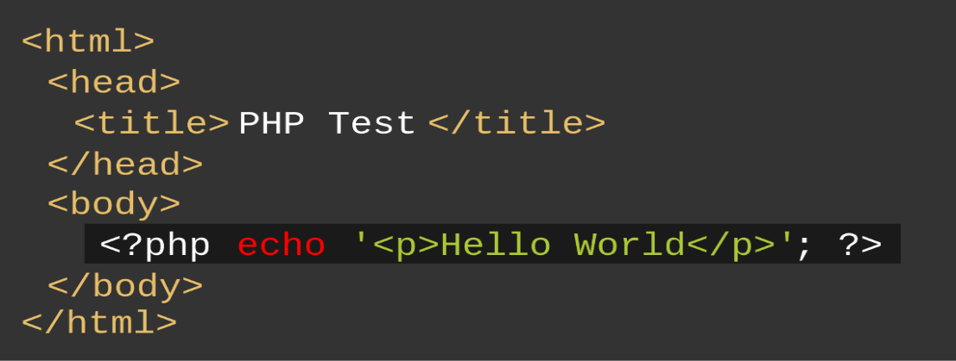

Hình 2.3. Ví dụ code PHP

Do được tối ưu hóa cho các ứng dụng web, tốc độ nhanh, nhỏ gọn, cú pháp giống C và Java, dễ học và thời gian xây dựng sản phẩm tương đối ngắn hơn so với các ngôn ngữ khác nên PHP đã nhanh chóng trở thành một ngôn ngữ lập trình web phổ biến.

PHP được sử dụng trong Website là công nghệ được thiết kế bởi Rasmus Lerdorf, nhà phát triển The PHP Group, phiên bản sử dụng là PHP 7.3.0 và được sử dụng cho Back-end.

**2.2. Hệ quản trị cơ sở dữ liệu MySQL**

MySQL là hệ quản trị cơ sở dữ liệu tự do nguồn mở phổ biến nhất thế giới và được các nhà phát triển rất ưu chuộng trong quá trình phát triển ứng dụng. Vì MySQL là cơ sở dữ liệu tốc độ cao, ổn định và dễ sử dụng, có tính khả chuyển, hoạt động trên nhiều hệ điều hành cung cấp một hệ thống lớn các hàm tiện ích rất mạnh. Với tốc độ và tính bảo mật cao. MySQL rất thích hợp cho các ứng dụng có truy cập cơ sở dữ liệu trên internet. MySQL miễn phí hoàn toàn cho nên ta có thể tải về MySQL từ trang chủ. Nó có nhiều phiên bản dành cho hệ điều hành khác nhau: phiên bản Win32 cho các hệ hành dòng Windows, Linux, Mac OS X, Unix, FreeBSD,…

MySQL được sử dụng trong Website là công nghệ được phát triển bởi MySQL AB, phiên bản sử dụng 8.0.16, được sử dụng để lưu trữ dữ liệu.

* 1. **Framework và thư viện hỗ trợ**
     1. **Giới thiệu Laravel Framework**

Laravel là một PHP framework mã nguồn mở và miễn phí, được phát triển bởi Taylor Otwell và nhắm vào mục tiêu hỗ trợ phát triển các ứng dụng web theo kiếm trúc model-view-controller (MVC). Những tính năng nổi bật của Laravel bao gồm cú pháp dễ hiểu – rõ ràng , một hệ thống đóng gói mô-đun và quản lý gói phụ thuộc, nhiều cách khác nhau để truy cập vào các cơ sở dữ liệu quan hệ, nhiều tiện ích khác nhau hỗ trợ việc triển khai vào bảo trì ứng dụng.

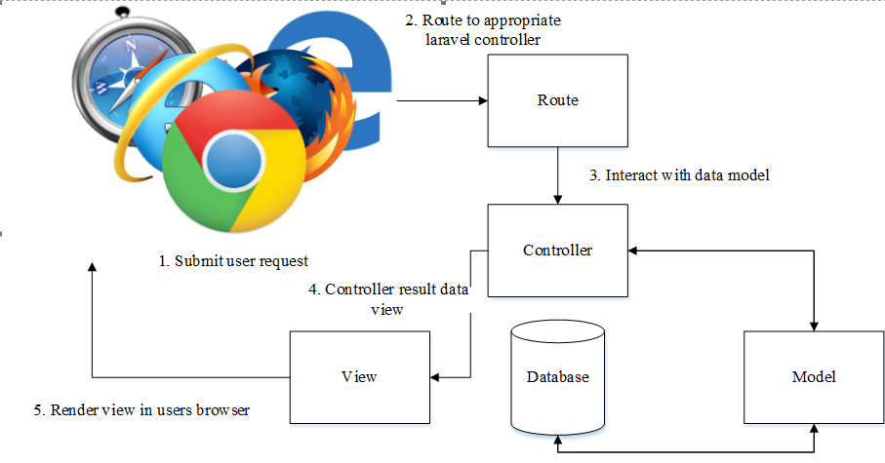

Hình 2.4. Mô hình MVC Laravel

* + 1. **Các tính năng cơ bản của Laravel Framework**

**Route** trong Laravel thật sự khác biệt, mới và đấy mạnh mẽ. Mọi url điều hướng đều có thể quản lý trong route của laravel.

**Master** layout được tích hợp sẵn cùng với Blade template giúp code của chúng ta trở nên gọn gàng và tiện dụng. Các file layout có thể dễ dàng extends của nhau giúp code ngắn gọn và dễ dàng quản lý.

**Migration** quản lý database thật dễ dàng khi làm việc với đội nhóm.

**Eloquent** class đầy mạnh mẽ nổi bật khi xử lý cơ sở dữ liệu quan hệ 1 – N và N – N, tối ưu tất cả các câu truy vấn cơ sở dữ liệu.

**Composer** quản lý và tích hợp các thư viên khác thật nhanh và không lo lắng khi thư viện đó bị thay đổi, Laravel có đầy đủ các thư viện cơ bản đủ để thực hiện mọi yêu cầu của chúng ta.

**Document** dễ đọc, dễ hiểu và có đầy đủ các ví dụ. Tuy ra đời muộn hơn các framework khác nhưng Laravel lại có hướng dẫn chi tiết và đầy đủ ví dụ ngay tại trang chủ, các ví dụ dễ đọc dễ hiểu, cộng đồng phát triển rộng lớn và luôn được update kịp thời khi có lỗi.

Eloquent ORM: đây là một ORM tuyêt vời với khả năng migration data và làm việc tốt với MySQL, SQL Server, SQLite, MongoDB,… Các câu truy vấn database dễ hiểu, lấy dữ liệu nhanh chóng.

Package-library phong phú, đa dạng, đáp ứng được hầu hết các nhu cầu cơ bản của chúng ta.

Use authentication được tích hợp sẵn, lập trình viên chỉ gọi class là có thể sử dụng theo ý muốn.

Và một số tính năng khác.

Laravel được sử dụng trong Website là công nghệ được phát triển bởi Taylor Otwell, phiên bản sử dụng là 5.8.10 và được sử dụng cho Back-end.

* + 1. **Thư viện Jquery**

Jquery chính là một thư viện của JavaScript giúp đơn giản hóa cách viết Javascript và tăng tốc độ xử lý các sự kiện trên trang web. Jquery thêm tính năng tương tác Ajax vào trong trang web. Jquery được thiết kế để thay đổi cách viết mới cho Javascript.

Jquery được sử dụng trong Website là công nghệ được thiết kế bở John Resig, phát triển bởi jQuery Team và phiên bản được sử dụng là 3.3.1, được sử dụng cho Back-end.

* + 1. **Thư viện Chart.js**

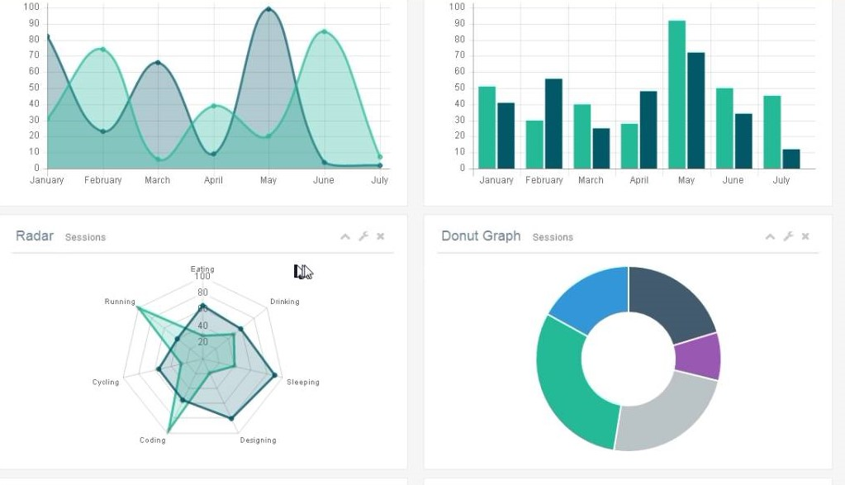

Hình 2.5. Hình ảnh sơ đồ trong Chart.js

Chart.js là thư viện JavaScript mã nguồn mở đơn giản, dễ dàng thiết lập và tùy chỉnh. Nó cung cấp nhiều thiết kế mặt phẳng cho biểu đồ như biểu đồ đường thẳng, biểu đồ bong bóng…

Chart.js được sử dụng trong Website là công nghệ phiên bản sử dụng là 2.0 và được sử dụng cho Front-end.

* + 1. **Thư viện Bootstrap**

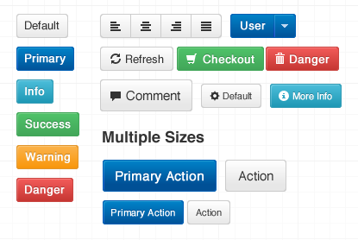

Hình 2.6. Hình ảnh ví dụ Bootstrap

Bootstrap được phát triển bởi Mark Otto và Jacob Thornton tại Twitter. Nó được xuất bản như là một mã nguồn mở vào tháng 8 năm 2011 trên GitHub.

Bootstrap là một trong những thư viện CSS và Javascript được dùng nhiều nhất trên thế giới. Bootstrap bao gồm các HTML templates, CSS templates và Javascript tạo ra những cái cơ bản có sẵn như : typography, forms, buttons, tables, navigation, modals, image carousels,….

Phiên bản được sử dụng trong Website là phiên bản 3.3.7 và được sử dụng nhằm mục đích phát triển Front-end.

* 1. **Công cụ hỗ trợ xây dựng hệ thống**
     1. **Sublime Text Editor**

**Sublime Text Editor** là một trình soạn thảo văn bản với đẩy đủ tính năng cho phép chỉnh sửa các local file hoặc một code base. Trình soạn thảo cũng bao gồm các tính năng cho phép chỉnh sửa các local file hoặc một code base. Trình soạn thảo cũng bao gồm các tính năng chỉnh sửa code base khác nhau giúp các developer theo dõi được các thay đổi.

Sublime Text được phát hành với tác giả gốc Jon Skinner và được phát triển bởi Sublime HQ, phiên bản sử dụng để xây dựng Website là phiên bản 3.2.

**Nhiều tính năng khác nhau được Sublime hỗ trợ bao gồm :** Syntax Highlight, Auto Indentation, File Type Recognition, Sidebar with files of mentioned directory, Macros, Plug-in và Packages. Trình soạn thảo Sublime Text được sử dụng như một IDE- Integrated Development Editor như code Visual Studio và NetBeans.

* + 1. **Navicat**

Navicat là một công cụ quản lý cơ sở dữ liệu được sử dụng rộng rãi bởi các nhà phát triển phần mềm bên cạnh đó còn giúp những người mới sử dụng dễ dàng thao tác với cơ sở dữ liệu. Với giao diện thân thiện, Navicat cho phép bạn nhanh chóng tạo, sắp xếp, truy cập và chia sẻ thông tin an toàn và tiện lợi.

Navicat hỗ trợ đa kết nối như MySQL, PostgreSQL, Oracle, SQLite, SQL Server. Navicat hỗ trợ kết nối cục bộ hay từ xa.

Navicat được phát hành và phát triển bởi PremiumSoft CyberTech Ltd, phiên bản sử dụng là 12.1 và được sử dụng để hổ trợ kết nối với MySQL.

**CHƯƠNG 3 : PHÂN TÍCH THIẾT KẾ HỆ THỐNG**

**3.1.** **Công việc đã thực hiện.**

|  |  |  |  |
| --- | --- | --- | --- |
| **Tuần** | **Tên công việc** | **Trạng thái** | **Đúng tiến độ** |
| **1** | Tìm hiểu đề tài | Hoàn thành | ✓ |
| **2 và 3** | Thu thập và phân tích yêu cầu | Hoàn thành | ✓ |
| **4, 5** | Vẽ các sơ đồ thiết kế hệ thống | Hoàn thành | ✓ |
| **6** | Thiết kế giao diện website | Hoàn thành | ✓ |
| **7, 8** | Xây dựng giao diện người dùng | Hoàn thành | ✓ |
| **9** | Xây dựng giao diện quản trị viên | Hoàn thành | ✓ |
| **10** | Xây dựng chức năng quản lý loại tin | Hoàn thành | ✓ |
| Xây dựng chức năng quản lý tin tức | ✓ |
| Xây dựng chức năng quản lý người dùng | ✓ |
| **11** | Xây dựng chức năng thống kê | Hoàn thành | ✓ |
| Xây dựng chức năng đăng nhập | ✓ |
| Xây dựng chức năng danh mục | ✓ |
| Xây dựng chức năng tìm kiếm | ✓ |
| Xây dựng chức năng liên hệ | ✓ |
| Xây dựng chức năng đăng ký | ✓ |
| Xây dựng chức năng bình luận | ✓ |
| Xây dựng chức năng thay đổi thông tin | ✓ |
| Xây dựng chức năng in bài viết, lượt xem | ✓ |
| Xây dựng chức năng đặt lại mật khẩu | ✓ |
| **12** | Kiểm thử các chức năng | Hoàn thành | ✓ |
|  | Thay đổi cập nhật các chức năng bị lỗi | ✓ |
| **13 và 14** | Viết báo cáo tiểu luận | Hoàn thành |  |

Bảng 3.1. Danh sách công việc

**3.2. Mô tả bài toán.**

**3.2.1. Mục tiêu**

Phần này mô tả tổng quan và đầy đủ những yêu cầu về chức năng, phi chức năng, yêu cầu giao tiếp bên ngoài nhằm cung cấp cho người dùng cái nhìn toàn diện về website. Đây là cơ sở để thiết kế và triển khai xây dựng website nhằm đảm bảo tính chính xác, đầy đủ và phù hợp với yêu cầu. Phần này cũng được sử dụng cho giai đoạn kiểm thử và bảo trì phần mềm.

**3.2.2. Phạm vi sản phẩm**

Sản phẩm nhắm đến các người dùng có thể sử dụng mạng internet căn bản, và có nhu cầu tìm kiếm thông tin xã hội trong nước và ngoài nước.

Website cung cấp những chức năng cơ bản như : tìm kiếm tin tức, nhận xét tin tức, bình luận tin tức, lựa chọn tin tức theo danh mục. Quản trị viên có thể quản lý được loại tin bài viết, tin tức, người dùng, xóa bình luận người dùng và thống kê được số lượng tin tức, số lượng người dùng trong 30 ngày và 90 ngày gần nhất.

**3.3. Phân tích yêu cầu hệ thống**

**3.3.1. Thực trạng hiện tại**

Với sự phát triển không ngừng của tốc độ internet hiện nay, thì báo mạng là một trong những loại báo được đa số người dân sử dụng. Website tin tức được xem là mô hình hết sức phổ biến và được thể hiện dưới muôn hình dạng mẫu website tin tức khác nhau. Có gần 90% dân số trên thế giới đều có sử dụng internet để tìm kiếm thông tin. Hầu như thông tin bất cứ lĩnh vực nào cũng có người tìm đến dù ít hay nhiều.

**3.3.2. Các yêu cầu chức năng của hệ thống**

|  |  |
| --- | --- |
| **Mã chức năng** | **Tên chức năng** |
| CN01 | Chức năng đăng nhập |
| CN02 | Chức năng xem tin tức |
| CN03 | Chức năng đặt lại mật khẩu |
| CN04 | Chức năng tạo tài khoản |
| CN05 | Chức năng thay đổi thông tin |
| CN06 | Chức năng liên hệ |
| CN07 | Chức năng tìm kiếm |
| CN08 | Chức năng in bài viết |
| CN09 | Chức năng bình luận |
| CN10 | Chức năng quản lý loại tin |
| CN11 | Chức năng quản lý người dùng |
| CN12 | Chức năng quản lý tin tức |
| CN13 | Chức năng xóa bình luận |
| CN14 | Chức năng thống kê |

Bảng 3.2. Danh sách các chức năng sản phẩm

**3.3.3. Các yêu cầu phi chức năng**

* **Giao diện người dùng**

Giao diện thân thiện dễ sử dụng phục vụ cho độc giả một cách tiện lợi và khái quát nhất về website. Khi đăng nhập vào hệ thống độc giả có thể sử dụng chức năng bình luận bài viết.

Sử dụng ngôn ngữ tiếng Việt.

**3.4. Phân tích thiết kế hệ thống**

**3.4.1. Sơ đồ use case**

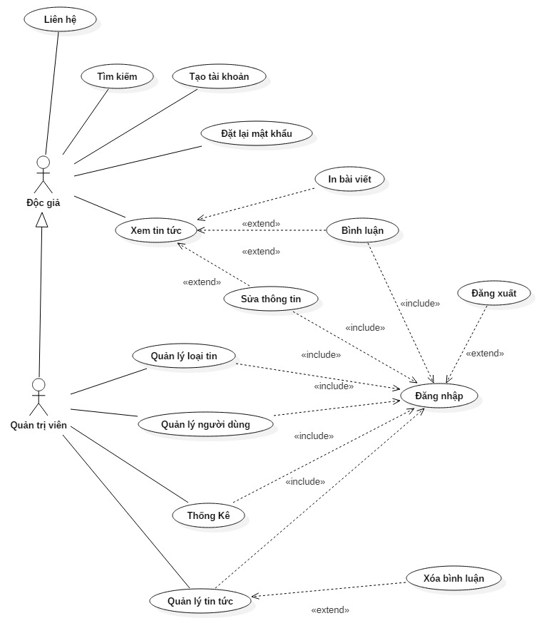

Hình 3.1. Sơ đồ use case tổng quát

Quản trị viên bao gồm : Admin chính, Admin, Nhân viên.

* **Mô tả chức năng đăng nhập**

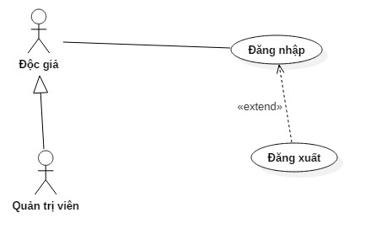

Hình 3.2. Sơ đồ chức năng đăng nhập

|  |  |
| --- | --- |
| **Mã số** | CN01 |
| **Mục đích** | Chức năng này được sử dụng để độc giả, quản trị viên đăng nhập vào website. |
| **Tác nhân/ chuỗi đáp ứng** | Tác nhân: Người dùng sử dụng tài khoản và mật khẩu đã được đăng ký trước đó để đăng nhập.  Chuỗi đáp ứng: hệ thống hiển thị giao diện khi người dùng đăng nhập thành công. |
| **Đối tượng sử dụng** | Độc giả, Quản trị viên |
| **Cách xử lý** | Bước 1: Người dùng chọn chức năng đăng nhập.  Bước 2: Điền thông tin đăng nhập: tài khoản và mật khẩu.  Bước 3: Hệ thống kiểm tra tính hợp lệ của thông tin, nếu thông tin người dùng nhập vào không hợp lệ thì xuất ra thông báo lỗi lên màn hình, ngược lại hiển thị giao diện đăng nhập thành công. |
| **Kết quả** | Thành công : hiển thị giao diện người dùng khi đăng nhập thành công.  Thất bại : hiển thị thông báo lỗi. |

Bảng 3.3. Mô tả chức năng đăng nhập

* **Mô tả chức năng xem tin tức**

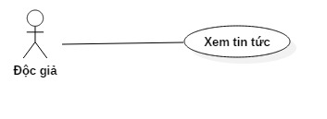

Hình 3.3. Sơ đồ chức năng xem tin tức

|  |  |
| --- | --- |
| **Mã số** | CN02 |
| **Mục đích** | Chức năng này được sử dụng để độc giả, quản trị viên xem tin tức |
| **Tác nhân/ chuỗi đáp ứng** | Tác nhân: Người dùng  Chuỗi đáp ứng: hệ thống hiển thị giao diện khi người dùng xem tin tức. |
| **Đối tượng sử dụng** | Độc giả, Quản trị viên |
| **Cách xử lý** | Bước 1: Người dùng chọn tin tức cần xem.  Bước 2: Hệ thống kiểm tra yêu cầu và trả về thông tin chi tiết bài viết được chọn. |
| **Kết quả** | Thành công : hiển thị giao diện chi tiết bài viết. |

Bảng 3.4. Mô tả chức năng xem tin tức

* **Mô tả chức năng đặt lại mật khẩu**

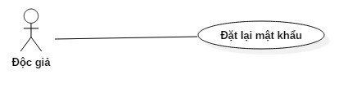

Hình 3.4. Sơ đồ chức năng đặt lại mật khẩu

|  |  |
| --- | --- |
| **Mã số** | CN03 |
| **Mục đích** | Chức năng này để người dùng có thể đặt lại mật khẩu khi bị quên mật khẩu. |
| **Tác nhân/ chuỗi đáp ứng** | Tác nhân: Người dùng chọn “Quên mật khẩu”.  Chuỗi đáp ứng: hệ thống hiển thị giao diện đặt lại mật khẩu. |
| **Đối tượng sử dụng** | Độc giả, Quản trị viên |
| **Tiền điều kiện** | Người dùng chưa đăng nhập |
| **Cách xử lý** | Bước 1: Người dùng chọn chức năng đặt lại mật khẩu.  Bước 2: Điền thông tin email đã đăng ký cần đặt lại mật khẩu.  Bước 3: Hệ thống kiểm tra tính hợp lệ của thông tin, nếu thông tin người dùng nhập vào không hợp lệ thì xuất ra thông báo lỗi lên màn hình, ngược lại hệ thống sẽ tiến hành gửi mail và xuất ra thông báo thành công.  Bước 4: Người dùng vào liên kết được gửi vào mail, truy cập vào liên kết để hiển thị giao diện thay đổi mật khẩu.  Bước 5: Hệ thống kiểm tra tính hợp lệ của thông tin, nếu thông tin người dùng nhập vào không hợp lệ thì xuất ra thông báo lỗi lên màn hình, ngược lại hệ thống tiến hành cập nhật lại mật khẩu và xuất thông báo thành công. |
| **Kết quả** | Thành công : đặt lại mật khẩu thành công.  Thất bại : Xuất ra thông báo lỗi |

Bảng 3.5. Mô tả chức năng đặt lại mật khẩu

* **Mô tả chức năng tạo tài khoản**

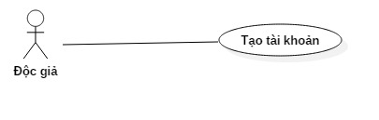

Hình 3.5. Sơ đồ chức năng tạo tài khoản

|  |  |
| --- | --- |
| **Mã số** | CN04 |
| **Mục đích** | Chức năng này được sử dụng để người dùng đăng ký tài khoản. |
| **Tác nhân/ chuỗi đáp ứng** | Tác nhân: Người dùng chọn chức năng đăng ký tài khoản.  Chuỗi đáp ứng: hệ thống hiển thị giao diện đăng ký tài khoản. |
| **Đối tượng sử dụng** | Độc giả. |
| **Cách xử lý** | Bước 1: Người dùng chọn chức năng đăng ký tài khoản.  Bước 2: Điền thông tin đăng ký: tên người dùng, email, mật khẩu và mật khẩu xác nhận.  Bước 3: Hệ thống kiểm tra tính hợp lệ của thông tin, nếu thông tin người dùng nhập vào không hợp lệ thì xuất ra thông báo lỗi lên màn hình, ngược lại xuất thông báo đăng ký thành công. |
| **Kết quả** | Thành công : tạo tài khoản người dùng thành công.  Thất bại : xuất ra thông báo lỗi |

Bảng 3.6. Mô tả chức năng tạo tài khoản

* **Mô tả chức năng thay đổi thông tin**

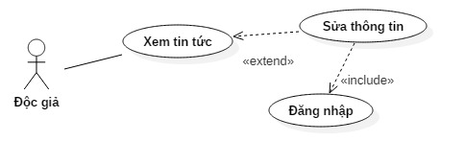

Hình 3.6. Sơ đồ chức năng thay đổi thông tin

|  |  |
| --- | --- |
| **Mã số** | CN05 |
| **Mục đích** | Chức năng này được sử dụng để người dùng thay đổi thông tin |
| **Tác nhân/ chuỗi đáp ứng** | Tác nhân: Người dùng chọn chức năng thay đổi thông tin.  Chuỗi đáp ứng: hệ thống hiển thị giao diện thay đổi thông tin. |
| **Đối tượng sử dụng** | Độc giả, Quản trị viên. |
| **Tiền điều kiện** | Độc giả, quản trị viên đã đăng nhập |
| **Cách xử lý** | Bước 1: Người dùng chọn bài viết tin tức cần xem.  Bước 2: Người dùng chọn chức năng thay đổi thông tin.  Bước 3: Điền thông tin thay đổi : tên người dùng, mật khẩu và mật khẩu xác nhận.  Bước 4: Hệ thống kiểm tra tính hợp lệ của thông tin, nếu thông tin người dùng nhập vào không hợp lệ thì xuất ra thông báo lỗi lên màn hình, ngược lại xuất thông báo thành công. |
| **Kết quả** | Thành công : thay đổi thông tin người dùng thành công.  Thất bại : xuất ra thông báo lỗi. |

Bảng 3.7. Mô tả chức năng tạo tài khoản

* **Mô tả chức năng liên hệ**

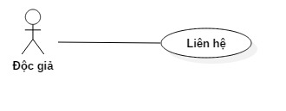

Hình 3.7. Sơ đồ chức năng liên hệ

|  |  |
| --- | --- |
| **Mã số** | CN06 |
| **Mục đích** | Chức năng này được sử dụng để người dùng liên hệ với quản trị viên. |
| **Tác nhân/ chuỗi đáp ứng** | Tác nhân: Người dùng cần liên hệ với quản trị viên.  Chuỗi đáp ứng: hệ thống hiển thị giao diện gửi liên hệ. |
| **Đối tượng sử dụng** | Độc giả |
| **Cách xử lý** | Bước 1: Người dùng chọn chức năng liên hệ.  Bước 2: Điền thông tin liên hệ: tên người dùng, email, số điện thoại, nội dung.  Bước 3: Hệ thống xử lý và gửi mail liên hệ của người dùng đến quản trị viên. |
| **Kết quả** | Thành công : gửi mail liên hệ thành công.  Thất bại : gửi mail liên hệ không thành công. |

Bảng 3.8. Mô tả chức năng liên hệ

* **Mô tả chức năng tìm kiếm**
* Người dùng có thể tìm kiếm tin tức theo loại tin hoặc tiêu đề bài viết.

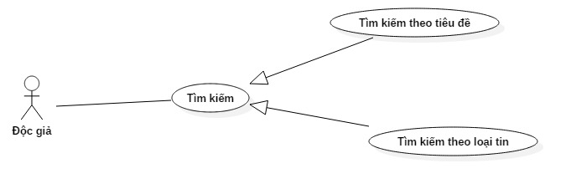

Hình 3.8. Sơ đồ chức năng tìm kiếm

|  |  |
| --- | --- |
| **Mã số** | CN07 |
| **Mục đích** | Chức năng này được sử dụng để người dùng tìm kiếm tên tin tức. |
| **Tác nhân/ chuỗi đáp ứng** | Tác nhân: Người dùng chọn chức năng tìm kiếm.  Chuỗi đáp ứng: hệ thống hiển thị giao diện tìm kiếm tin tức. |
| **Đối tượng sử dụng** | Độc giả, Quản trị viên |
| **Cách xử lý** | Bước 1: Người dùng chọn chức năng tìm kiếm tin tức.  Bước 2 : Người dùng nhập tên tin tức cần tìm kiếm.  Bước 3: hệ thống hiển thị giao diện danh sách các tin tức cần tìm kiếm. |
| **Kết quả** | Hiển thị kết quả tìm kiếm. |

Bảng 3.9. Mô tả chức năng tìm kiếm

* **Mô tả chức năng in bài viết**

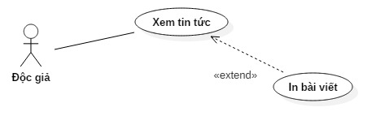

Hình 3.9. Sơ đồ chức năng in bài viết

|  |  |
| --- | --- |
| **Mã số** | CN08 |
| **Mục đích** | Chức năng này giúp người dùng có thể in bài viết. |
| **Tác nhân/ chuỗi đáp ứng** | Tác nhân: Người dùng chọn chức năng in bài viết.  Chuỗi đáp ứng: hệ thống hiển thị giao diện xem trước của file PDF được tải. |
| **Đối tượng sử dụng** | Độc giả, Quản trị viên |
| **Cách xử lý** | Bước 1: Người dùng chọn tin tức cần tải file PDF.  Bước 2: Người dùng chọn chức năng tải file PDF.  Bước 3: Hiển thị giao diện tải file PDF xem trước, người dùng nhấn vào tải xuống. |
| **Kết quả** | Tải xuống thành công file PDF. |

Bảng 3.10. Mô tả chức năng in PDF

* **Mô tả chức năng bình luận**

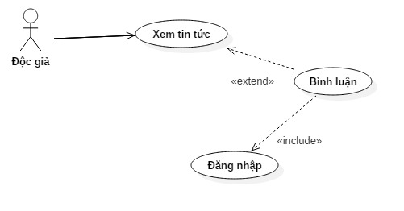

Hình 3.10. Sơ đồ chức năng bình luận

|  |  |
| --- | --- |
| **Mã số** | CN09 |
| **Mục đích** | Chức năng này được sử dụng để người dùng bình luận bài viết. |
| **Tác nhân/ chuỗi đáp ứng** | Tác nhân: Người dùng chọn chức năng bình luận.  Chuỗi đáp ứng: hệ thống hiển thị giao diện bình luận cho người dùng đã đăng nhập |
| **Đối tượng sử dụng** | Độc giả và Quản trị viên |
| **Tiền điều kiện** | Độc giả và Quản trị viên đã đăng nhập |
| **Cách xử lý** | Bước 1: Người dùng chọn bài viết cần bình luận.  Bước 2: hệ thống hiển thị giao diện bình luận.  Bước 3: Người dùng đã đăng nhập điền thông tin bình luận : nội dung.  Bước 4: Hệ thống xử lý đăng bình luận vào bài viết. |
| **Kết quả** | Thành công : đăng bình luận thành công.  Thất bại : đăng bình luận không thành công. |

Bảng 3.11. Mô tả chức năng bình luận

* **Mô tả chức năng quản lý loại tin**

Chức năng quản lý loại tin bao gồm các chức năng thêm, sửa, xóa loại tin.

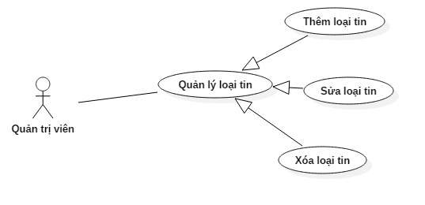

Hình 3.11. Sơ đồ use case quản lý loại tin

* **Chức năng thêm loại tin**

|  |  |
| --- | --- |
| **Mã số** | CN10.1 |
| **Mục đích** | Thêm mới loại tin |
| **Tác nhân/ chuỗi đáp ứng** | Tác nhân: người dùng chọn thêm mới loại tin  Chuỗi đáp ứng: hệ thống hiển thị giao diện để người dùng nhập vào loại tin muốn thêm mới. |
| **Đối tượng sử dụng** | Quản trị viên. |
| **Tiền điều kiện** | Người dùng phải có tài khoản có vai trò là admin chính, admin, nhân viên mới có quyền thực hiện chức năng này. |
| **Cách xử lý** | Bước 1: Người dùng chọn chức năng thêm loại tin.  Bước 2: Hệ thống hiển thị giao diện để người dùng nhập thông tin.  Bước 3: Người dùng nhập các thông tin loại tin.  Bước 4: Người dùng nhấn vào “Thêm thể loại” khi muốn thêm loại tin.  Bước 5: Hệ thống kiểm tra tính hợp lệ của thông tin, nếu thông tin người dùng nhập vào không hợp lệ hệ thống sẽ xuất thông báo ra màn hình, ngược lại thì thêm thông tin vừa nhập vào cơ sở dữ liệu và thông báo thành công, đồng thời chuyển đến giao diện danh sách loại tin của người dùng. |
| **Kết quả** | Thành công : loại tin mới được thêm thành công.  Thất bại : xuất ra thông báo lỗi. |

Bảng 3.12. Mô tả chức năng thêm loại tin

* **Chức năng cập nhật loại tin**

|  |  |
| --- | --- |
| **Mã số** | CN10.2 |
| **Mục đích** | Cập nhật loại tin |
| **Tác nhân/ chuỗi đáp ứng** | Tác nhân: người dùng chọn loại tin cần cập nhật trong danh sách loại tin.  Chuỗi đáp ứng: hệ thống hiển thị giao diện để người dùng nhập vào thông tin loại tin muốn cập nhật. |
| **Đối tượng sử dụng** | Quản trị viên |
| **Tiền điều kiện** | Người dùng phải có tài khoản có vai trò là admin chính, admin, nhân viên mới có quyền thực hiện chức năng này.  Chọn chức năng “Sửa” trong danh sách loại tin. |
| **Cách xử lý** | Bước 1: Người dùng ấn nút “sửa” trong danh sách loại tin.  Bước 2: Hệ thống hiển thị giao diện với các thông tin chi tiết của loại tin vừa chọn.  Bước 3: Người dùng có thể thay đổi những thông tin trên giao diện.  Bước 4: Người dùng nhấn vào “Sửa thể loại” khi muốn cập nhật lại thông tin loại tin.  Bước 5: Hệ thống kiểm tra tính hợp lệ của thông tin, nếu thông tin người dùng nhập vào không hợp lệ hệ thống sẽ xuất thông báo ra màn hình, ngược lại thì cập nhật thông tin vừa nhập vào cơ sở dữ liệu và thông báo thành công, đồng thời chuyển đến giao diện danh sách loại tin của người dùng. |
| **Kết quả** | Thành công : cập nhật thành công thông tin loại tin.  Thất bại : xuất ra thông báo lỗi. |

Bảng 3.13. Mô tả chức năng cập nhật loại tin

* **Chức năng xóa loại tin**

|  |  |
| --- | --- |
| **Mã số** | CN10.3 |
| **Mục đích** | Xóa một loại tin ra khỏi danh sách loại tin |
| **Tác nhân/ chuỗi đáp ứng** | Tác nhân: người dùng chọn loại tin cần xóa trong danh sách loại tin.  Chuỗi đáp ứng: hệ thống hiển thị hộp thoại xác nhận yêu cầu xóa. |
| **Đối tượng  sử dụng** | Quản trị viên |
| **Tiền điều kiện** | Người dùng phải có tài khoản và tài khoản có vai trò là Admin chính, Admin, Nhân viên. |
| **Cách xử lý** | Bước 1: Người dùng chọn loại tin trong danh sách loại tin, chọn vào nút “Xóa” để xóa một loại tin.  Bước 2: Hệ thống hiện thị hộp thoại xác nhận yêu cầu xóa của người dùng.  Bước 3: Người dùng xác nhận.  Bước 4: Người dùng nhấn vào “OK” để xóa loại tin trong danh sách loại tin, ngược lại “Hủy” để hủy yêu cầu xóa.  Bước 5: Nếu người dùng chọn “OK” hệ thống sẽ loại thể loại trong loại tin vừa chọn ra khỏi cơ sở dữ liệu và thông báo thành công, cập nhật lại danh sách loại tin. |
| **Kết quả** | Thành công : xóa loại tin thành công.  Thất bại : không thể xóa loại tin |

Bảng 3.14. Mô tả chức năng xóa loại tin

* **Mô tả chức năng quản lý người dùng**

Chức năng quản lý người dùng bao gồm các chức năng thêm, sửa, xóa người dùng.

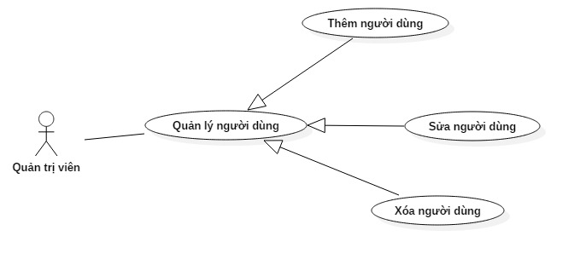

Hình 3.12. Sơ đồ use case người dùng

* **Chức năng thêm người dùng**

|  |  |
| --- | --- |
| **Mã số** | CN11.1 |
| **Mục đích** | Thêm mới người dùng |
| **Tác nhân/ chuỗi đáp ứng** | Tác nhân: người dùng chọn thêm mới người dùng  Chuỗi đáp ứng: hệ thống hiển thị giao diện để người dùng nhập vào người dùng muốn thêm mới. |
| **Đối tượng sử dụng** | Quản trị viên. |
| **Tiền điều kiện** | Người dùng phải có tài khoản có vai trò là admin chính, admin có quyền thực hiện chức năng này. |
| **Cách xử lý** | Bước 1: Người dùng chọn chức năng thêm người dùng.  Bước 2: Hệ thống hiển thị giao diện để người dùng nhập thông tin.  Bước 3: Người dùng nhập các thông tin người dùng.  Bước 4: Người dùng nhấn vào “Thêm người dùng” khi muốn thêm người dùng.  Bước 5: Hệ thống kiểm tra tính hợp lệ của thông tin, nếu thông tin người dùng nhập vào không hợp lệ hệ thống sẽ xuất thông báo ra màn hình, ngược lại thì thêm thông tin vừa nhập vào cơ sở dữ liệu và thông báo thành công, đồng thời chuyển đến giao diện danh sách người dùng của người dùng. |
| **Kết quả** | Thành công : người dùng mới được thêm thành công.  Thất bại : xuất ra thông báo lỗi. |

Bảng 3.15. Bảng mô tả chức năng thêm người dùng

* **Chức năng cập nhật người dùng**

|  |  |
| --- | --- |
| **Mã số** | CN11.2 |
| **Mục đích** | Cập nhật người dùng |
| **Tác nhân/ chuỗi đáp ứng** | Tác nhân: người dùng chọn người dùng cần cập nhật trong danh sách người dùng.  Chuỗi đáp ứng: hệ thống hiển thị giao diện để người dùng nhập vào thông tin người dùng muốn cập nhật. |
| **Đối tượng sử dụng** | Quản trị viên |
| **Tiền điều kiện** | Người dùng phải có tài khoản có vai trò là Admin chính, Admin, nhân viên mới có quyền thực hiện chức năng này.  Chọn chức năng “Sửa” trong danh sách người dùng.  Người dùng có quyền nhân viên chỉ có thể cập nhật được thông tin của chính mình và của người dùng là độc giả.  Người dùng có quyền admin có thể cập nhật thông tin của chính mình, nhân viên và độc giả.  Người dùng có quyền admin chính có thể cập nhật bất kỳ thông tin nào. |
| **Cách xử lý** | Bước 1: Người dùng ấn nút “sửa” trong danh sách người dùng.  Bước 2: Hệ thống hiển thị giao diện với các thông tin chi tiết của người dùng vừa chọn.  Bước 3: Người dùng có thể thay đổi những thông tin trên giao diện.  Bước 4: Người dùng nhấn vào “Sửa người dùng” khi muốn cập nhật lại thông tin người dùng.  Bước 5: Hệ thống kiểm tra tính hợp lệ của thông tin, nếu thông tin người dùng nhập vào không hợp lệ hệ thống sẽ xuất thông báo ra màn hình, ngược lại thì cập nhật thông tin vừa nhập vào cơ sở dữ liệu và thông báo thành công, đồng thời chuyển đến giao diện danh sách người dùng của người dùng. |
| **Kết quả** | Thành công : cập nhật thành công thông tin người dùng.  Thất bại : xuất ra thông báo lỗi |

Bảng 3.16. Mô tả chức năng cập nhật người dùng

* **Chức năng xóa người dùng**

|  |  |
| --- | --- |
| **Mã số** | CN11.3 |
| **Mục đích** | Xóa một người dùng ra khỏi danh sách người dùng. |
| **Tác nhân/ chuỗi đáp ứng** | Tác nhân: người dùng chọn loại tin cần xóa trong danh sách người dùng.  Chuỗi đáp ứng: hệ thống hiển thị hộp thoại xác nhận yêu cầu xóa. |
| **Đối tượng  sử dụng** | Quản trị viên |
| **Tiền điều kiện** | Người dùng phải có tài khoản và tài khoản có vai trò là Admin chính, Admin, Nhân viên.  Chọn chức năng “Xóa” trong danh sách người dùng.  Người dùng có quyền nhân viên chỉ có thể xóa được thông tin của người dùng là độc giả.  Người dùng có quyền admin có thể xóa thông tin của nhân viên và độc giả.  Người dùng có quyền admin chính có thể xóa bất kỳ thông tin nào, ngoại trừ chính mình. |
| **Cách xử lý** | Bước 1: Người dùng chọn người dùng cần xóa trong danh sách người dùng, chọn vào nút “Xóa” để xóa một người dùng.  Bước 2: Hệ thống hiện thị hộp thoại xác nhận yêu cầu xóa của người dùng.  Bước 3: Người dùng xác nhận.  Bước 4: Người dùng nhấn vào “OK” để xóa người dùng trong danh sách loại tin, ngược lại “Hủy” để hủy yêu cầu xóa.  Bước 5: Nếu người dùng chọn “OK” hệ thống sẽ loại người dùng trong danh sách người dùng vừa chọn ra khỏi cơ sở dữ liệu và thông báo thành công, cập nhật lại danh sách người dùng. |
| **Kết quả** | Thành công : xóa người dùng thành công.  Thất bại : xuất ra thông báo lỗi. |

Bảng 3.17. Mô tả chức năng xóa người dùng

* **Mô tả chức năng quản lý tin tức**

Chức năng quản lý tin tức bao gồm các chức năng thêm, sửa, xóa tin tức.

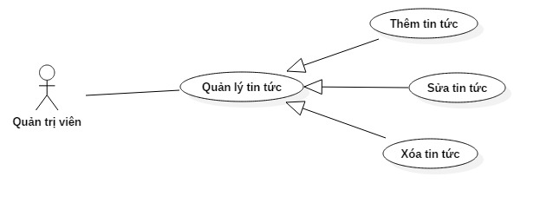

Hình 3.13. Sơ đồ chức năng quản lý tin tức

* **Chức năng thêm tin tức**

|  |  |
| --- | --- |
| **Mã số** | CN12.1 |
| **Mục đích** | Thêm mới tin tức |
| **Tác nhân/ chuỗi đáp ứng** | Tác nhân: người dùng chọn thêm mới tin tức  Chuỗi đáp ứng: hệ thống hiển thị giao diện để người dùng nhập vào tin tức muốn thêm mới. |
| **Đối tượng sử dụng** | Quản trị viên. |
| **Tiền điều kiện** | Người dùng phải có tài khoản có vai trò là Admin chính, Admin, nhân viên mới có quyền thực hiện chức năng này. |
| **Cách xử lý** | Bước 1: Người dùng chọn chức năng thêm tin tức.  Bước 2: Hệ thống hiển thị giao diện để người dùng nhập thông tin.  Bước 3: Người dùng nhập các thông tin tin tức.  Bước 4: Người dùng nhấn vào “Thêm tin tức” khi muốn thêm tức.  Bước 5: Hệ thống kiểm tra tính hợp lệ của thông tin, nếu thông tin người dùng nhập vào không hợp lệ hệ thống sẽ xuất thông báo ra màn hình, ngược lại thì thêm thông tin vừa nhập vào cơ sở dữ liệu và thông báo thành công, đồng thời chuyển đến giao diện danh sách tin tức của người dùng. |
| **Kết quả** | Thành công : tin tức mới được thêm thành công.  Thất bại : xuất ra thông báo lỗi. |

Bảng 3.18. Mô tả chức năng thêm tin tức

* **Chức năng cập nhật tin tức**

|  |  |
| --- | --- |
| **Mã số** | CN12.2 |
| **Mục đích** | Cập nhật tin tức |
| **Tác nhân/ chuỗi đáp ứng** | Tác nhân: người dùng chọn tin tức cần cập nhật trong danh sách tin tức.  Chuỗi đáp ứng: hệ thống hiển thị giao diện để người dùng nhập vào thông tin tin tức muốn cập nhật. |
| **Đối tượng sử dụng** | Quản trị viên |
| **Tiền điều kiện** | Người dùng phải có tài khoản có vai trò là admin chính, admin, nhân viên mới có quyền thực hiện chức năng này. |
| **Cách xử lý** | Bước 1: Người dùng ấn nút “sửa” trong danh sách tin tức.  Bước 2: Hệ thống hiển thị giao diện với các thông tin chi tiết của tin tức vừa chọn.  Bước 3: Người dùng có thể thay đổi những thông tin trên giao diện.  Bước 4: Người dùng nhấn vào “Sửa tin tức” khi muốn cập nhật lại thông tin tin tức.  Bước 5: Hệ thống kiểm tra tính hợp lệ của thông tin, nếu thông tin người dùng nhập vào không hợp lệ hệ thống sẽ xuất thông báo ra màn hình, ngược lại thì cập nhật thông tin vừa nhập vào cơ sở dữ liệu và thông báo thành công, đồng thời chuyển đến giao diện danh sách tin tức của người dùng. |
| **Kết quả** | Thành công : cập nhật thành công thông tin tin tức.  Thất bại : xuất ra thông báo lỗi. |

Bảng 3.19. Mô tả chức năng cập nhật tin tức

* **Chức năng xóa loại tin**

|  |  |
| --- | --- |
| **Mã số** | CN12.3 |
| **Mục đích** | Xóa một tin tức ra khỏi danh sách tin tức |
| **Tác nhân/ chuỗi đáp ứng** | Tác nhân: người dùng chọn loại tin cần xóa trong danh sách tin tức.  Chuỗi đáp ứng: hệ thống hiển thị hộp thoại xác nhận yêu cầu xóa. |
| **Đối tượng sử dụng** | Quản trị viên |
| **Tiền điều kiện** | Người dùng phải có tài khoản và tài khoản có vai trò là Admin chính, Admin, Nhân viên. |
| **Cách xử lý** | Bước 1: Người dùng chọn tin tức trong danh sách tin tức, chọn vào nút “Xóa” để xóa một tin tức.  Bước 2: Hệ thống hiện thị hộp thoại xác nhận yêu cầu xóa của người dùng.  Bước 3: Người dùng xác nhận.  Bước 4: Người dùng nhấn vào “OK” để xóa tin tức trong danh sách tin tức, ngược lại “Hủy” để hủy yêu cầu xóa.  Bước 5: Nếu người dùng chọn “OK” hệ thống sẽ loại tin tức trong danh sách tin tức vừa chọn ra khỏi cơ sở dữ liệu và thông báo thành công, cập nhật lại danh sách tin tức. |
| **Kết quả** | Thành công : xóa tin tức thành công.  Thất bại : không thể xóa tin tức. |

Bảng 3.20. Mô tả chức năng xóa tin tức

* **Mô tả chức năng xóa bình luận**

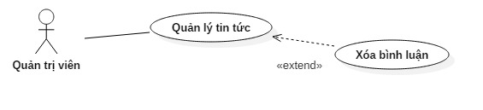

Hình 3.14. Sơ đồ chức năng xóa bình luận

|  |  |
| --- | --- |
| **Mã số** | CN13 |
| **Mục đích** | Xóa một bình luận ra khỏi danh sách bình luận. |
| **Tác nhân/ chuỗi đáp ứng** | Tác nhân: người dùng chọn bình luận cần xóa trong danh sách bình luận.  Chuỗi đáp ứng: hệ thống hiển thị hộp thoại xác nhận yêu cầu xóa. |
| **Đối tượng  sử dụng** | Quản trị viên |
| **Tiền điều kiện** | Người dùng phải có tài khoản và tài khoản có vai trò là Admin chính, Admin, Nhân viên.  Chọn chức năng “Sửa” trong danh sách tin tức để hiển thị danh sách các bình luận của tin tức đó. |
| **Cách xử lý** | Bước 1: Người dùng chọn chức năng “Sửa” trong danh sách tin tức để hiển thị danh sách các bình luận.  Bước 2: Người dùng chọn bình luận cần xóa trong danh sách bình luận, chọn vào nút “Xóa” để xóa một bình luận.  Bước 3: Hệ thống hiện thị hộp thoại xác nhận yêu cầu xóa.  Bước 4: Người dùng xác nhận.  Bước 5: Người dùng nhấn vào “OK” để xóa bình luận trong danh sách bình luận, ngược lại “Hủy” để hủy yêu cầu xóa.  Bước 6: Nếu người dùng chọn “OK” hệ thống sẽ xóa bình luận trong danh sách bình luận vừa chọn ra khỏi cơ sở dữ liệu và thông báo thành công, cập nhật lại danh sách bình luận. |
| **Kết quả** | Thành công : xóa bình luận thành công.  Thất bại : không thể xóa bình luận. |

Bảng 3.21. Mô tả chức năng xóa bình luận

* **Mô tả chức năng thống kê**

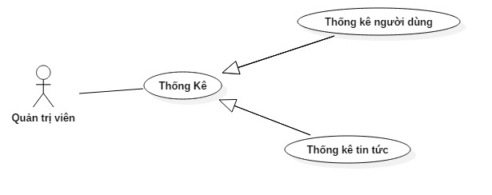

Hình 3.15. Sơ đồ chức năng thống kê

|  |  |
| --- | --- |
| **Mã số** | CN14 |
| **Mục đích** | Xem thống kê số lượng tin tức và số lượng người dùng được thêm mới |
| **Tác nhân/ chuỗi đáp ứng** | Tác nhân: người dùng chọn dashboard trong giao diện admin  Chuỗi đáp ứng: hệ thống hiển thị giao diện thống kê. |
| **Đối tượng  sử dụng** | Quản trị viên |
| **Tiền điều kiện** | Người dùng phải có tài khoản có vai trò là Admin chính, Admin, Nhân viên. |
| **Cách xử lý** | Bước 1: Người dùng chọn chức năng thống kê.  Bước 2: Người dùng lựa chọn số ngày cần thống kê gần nhất.  Bước 3: Hệ thống sẽ trả về dữ liệu số lượng tin tức và số lượng người dùng được thêm theo yêu cầu lựa chọn. Nếu lỗi xuất thông báo “Lỗi”. |
| **Kết quả** | Thành công : hiển thị thống kê số lượng tin tức và số lượng người dùng được thêm vào.  Thất bại : xuất ra thông báo lỗi. |

Bảng 3.22. Mô tả chức năng thống kê

**3.4.2. Sơ đồ Class**

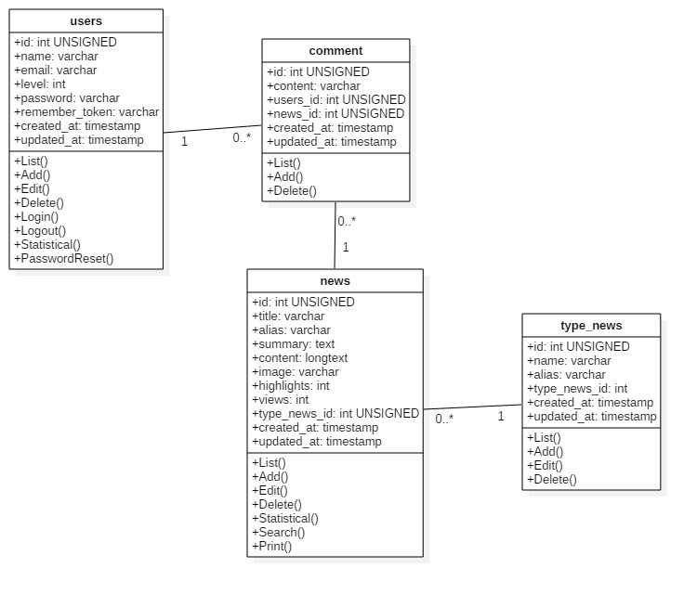

Hình 3.16. Sơ đồ mức quan niệm

**3.4.3. Sơ đồ mức vật lý**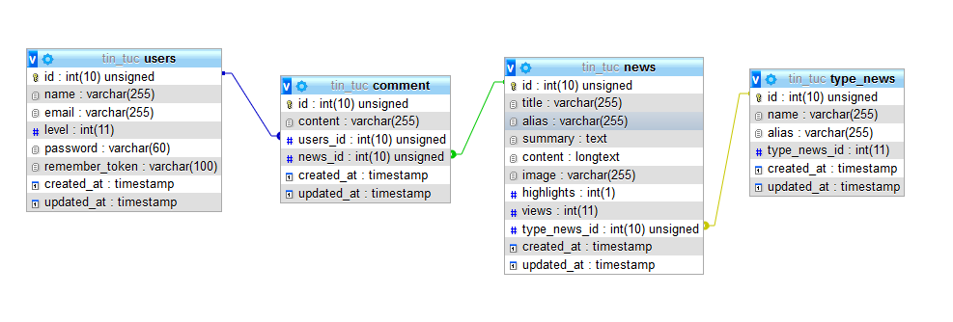

*Hình 3.17. Sơ đồ mức vật lý*

* **Từ điển dữ liệu**

|  |  |
| --- | --- |
| **Tên bảng** | **Diễn giải** |
| users | Bảng người dùng |
| comment | Bảng bình luận |
| news | Bảng tin tức |
| type_news | Bảng loại tin |

Bảng 3.23. Từ điển dữ liệu

* **Bảng người dùng (users)**

|  |  |  |  |
| --- | --- | --- | --- |
| **Tên trường** | **Kiểu dữ liệu** | **PK(X)/FK(x)** | **Mô tả** |
| id | int | X | Mã người dùng |
| name | varchar |  | Tên người dùng |
| email | varchar |  | Email người dùng |
| level | int |  | Quyền người dùng |
| password | varchar |  | Mật khẩu |
| remember_token | varchar |  | Mã token |
| created_at | timestamp |  | Ngày tạo |
| updated_at | timestamp |  | Ngày cập nhật |

Bảng 3.24. Bảng dữ liệu người dùng

* **Bảng bình luận (comment)**

|  |  |  |  |
| --- | --- | --- | --- |
| **Tên trường** | **Kiểu dữ liệu** | **PK(X)/FK(x)** | **Mô tả** |
| id | int | X | Mã bình luận |
| content | varchar |  | Nội dung bình luận |
| users_id | int | x | Mã người dùng |
| news_id | int | x | Mã tin tức |
| created_at | timestamp |  | Ngày tạo |
| updated_at | timestamp |  | Ngày cập nhật |

Bảng 3.25. Bảng dữ liệu bình luận

* **Bảng tin tức (news)**

|  |  |  |  |
| --- | --- | --- | --- |
| **Tên trường** | **Kiểu dữ liệu** | **PK(X)/FK(x)** | **Mô tả** |
| id | int | X | Mã tin tức |
| title | varchar |  | Tiêu đề tin tức |
| alias | varchar |  | Định danh tin tức |
| summary | text |  | Tóm tắt |
| content | longtext |  | Nội dung tin tức |
| image | varchar |  | Hình ảnh |
| highlights | int |  | Tin nổi bật |
| views | int |  | Lượt xem |
| type_news_id | int | x | Mã loại tin |
| created_at | timestamp |  | Ngày tạo |
| updated_at | timestamp |  | Ngày cập nhật |

Bảng 3.26. Bảng dữ liệu tin tức

* **Bảng loại tin (type_news)**

|  |  |  |  |
| --- | --- | --- | --- |
| **Tên trường** | **Kiểu dữ liệu** | **PK(X)/FK(x)** | **Mô tả** |
| id | int | X | Mã loại tin |
| name | varchar |  | Tên loại tin |
| alias | varchar |  | Tên định danh |
| type_news_id | int |  | Mã loại tin cha |
| created_at | timestamp |  | Ngày tạo |
| updated_at | timestamp |  | Ngày cập nhật |

Bảng 3.27. Bảng dữ liệu loại tin

**CHƯƠNG 4 : KẾT QUẢ THỰC HIỆN**

**4.1. Giao diện độc giả**

* **Giao diện trang chủ**

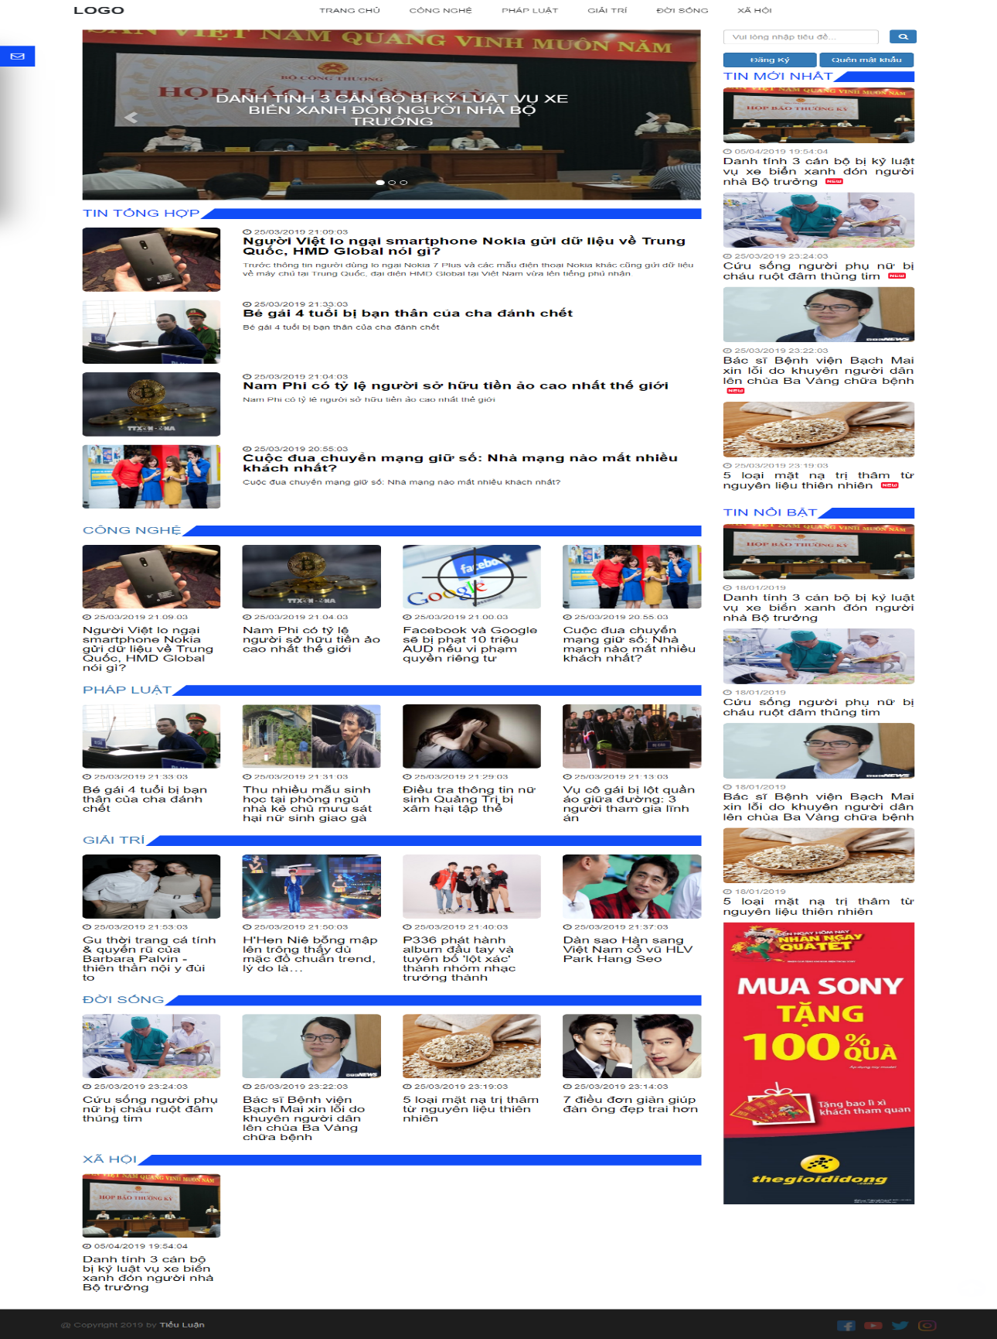

Hình 4.1. Giao diện trang chủ

* **Giao diện responsive trang chủ**

Giao diện phù hợp với độ phân giải màn hình như : Ipad (768x1024), Iphone 6/7/8 (375x667), Iphone 6/7/8 Plus (414x736).

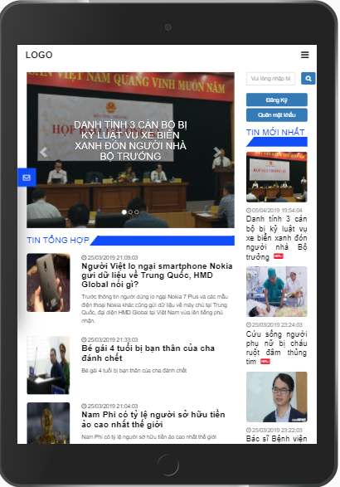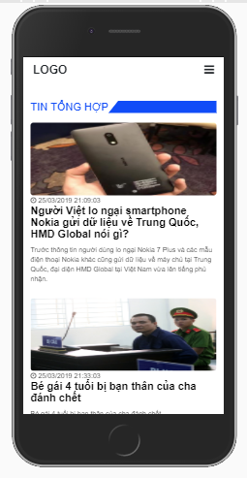

*Hình 4.2. Giao diện trang chủ trên các thiết bị*

* **Giao diện liên hệ**

Giao diện liên hệ chỉ hiển thị đối với giao diện có kích thước lớn hơn hoặc bằng 768px.

Chức năng : được sử dụng để người dùng có thể liên hệ với quản trị viên.

Đối tượng sử dụng : độc giả

Khi người dùng điền đầy đủ thông tin liên hệ và nhấn vào nút gửi thì hệ thống sẽ tiến hành gửi mail đến quản trị viên. Nếu thành công sẽ xuất thông báo “Gửi Mail thành công”, nếu thất bại sẽ xuất thông báo “Gửi Mail không thành công”.

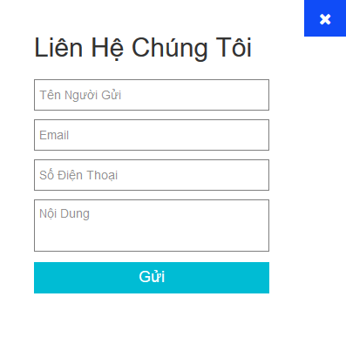

Hình 4.3. Giao diện liên hệ

* **Giao diện danh mục**

Chức năng : Người dùng có thể xem danh sách đầy đủ các tin tức trong danh mục mình chọn.

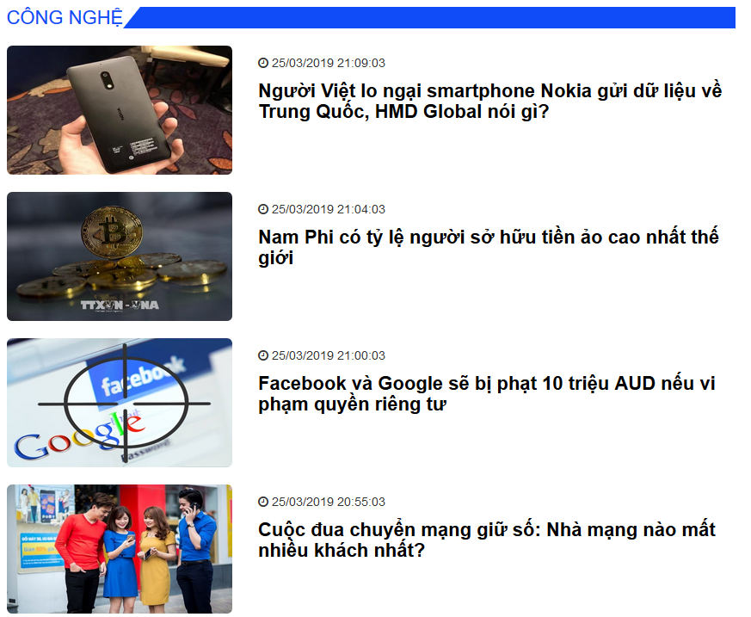

Hình 4.4. Giao diện danh mục

* **Giao diện responsive danh mục**

Giao diện phù hợp với độ phân giải màn hình như : Ipad (768x1024), Iphone 6/7/8 (375x667), Iphone 6/7/8 Plus (414x736).

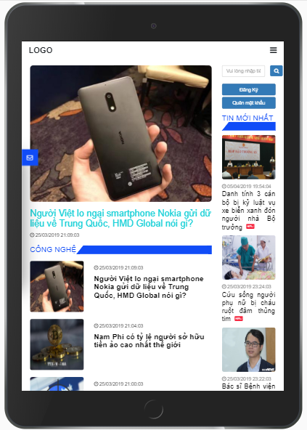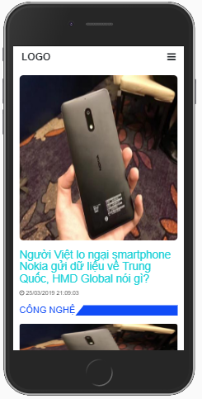

*Hình 4.5. Giao diện danh mục trên các thiết bị*

* **Giao diện chi tiết bài viết**

Chức năng : được sử dụng để người dùng có thể xem chi tiết tin tức, người dùng có thể xem ngày tin tức, số lượt xem và có thể in bài viết dưới dạng PDF.

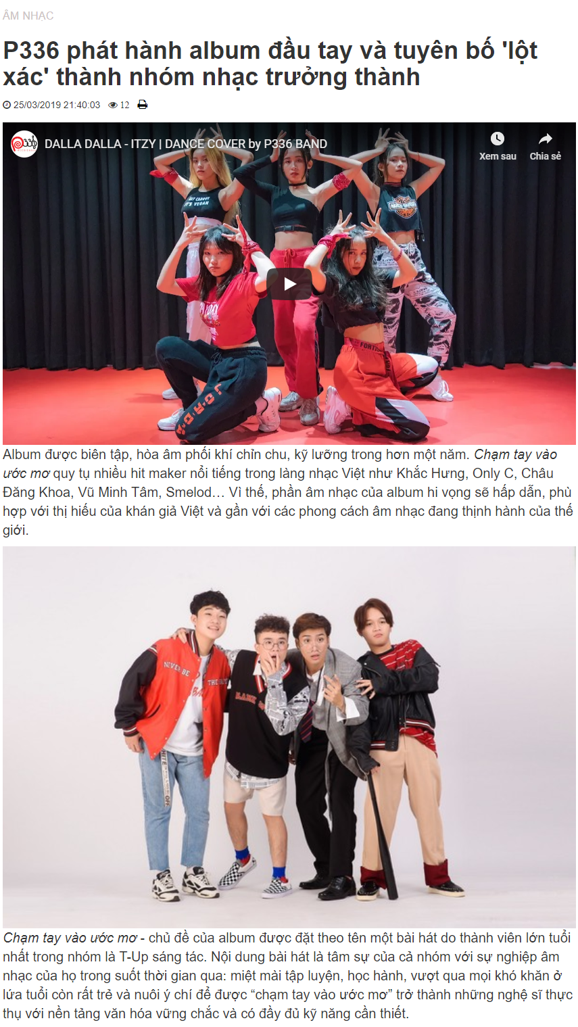

Hình 4.6. Giao diện chi tiết bài viết

* **Giao diện responsive chi tiết bài viết**

Giao diện phù hợp với độ phân giải màn hình như : Ipad (768x1024), Iphone 6/7/8 (375x667), Iphone 6/7/8 Plus (414x736).

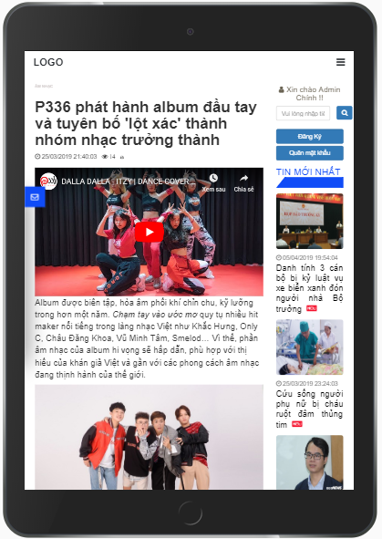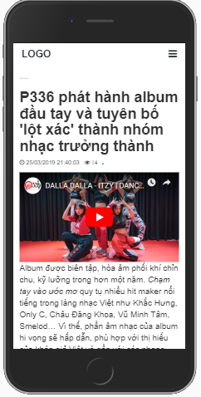

*Hình 4.7. Giao diện chi tiết bài viết trên các thiết bị*

* **Giao diện tìm kiếm**

Giao diện tìm kiếm chỉ hổ trợ cho màn hình thiết bị lớn hơn hoặc bằng 768px.

Chức năng : được sử dụng để người dùng tìm kiếm tên tin tức.

Khi người dùng nhập dữ liệu cần tìm kiếm vào ô tìm kiếm, hệ thống sẽ hiển thị những tên bài viết mà người dùng muốn tìm. Nếu người dùng nhấn vào các tên bài viết được gợi ý hệ thống sẽ tiến hành chuyển đến trang xem chi tiết bài viết mà người dùng đã chọn. Nếu người dùng nhấn vào icon tìm kiếm thì hệ thống sẽ chuyển đến trang danh mục tìm kiếm.

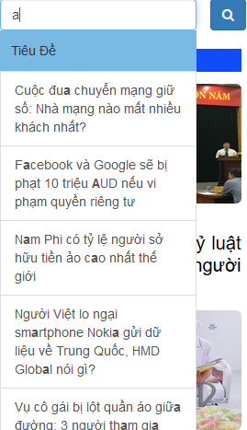

Hình 4.8. Giao diện tìm kiếm

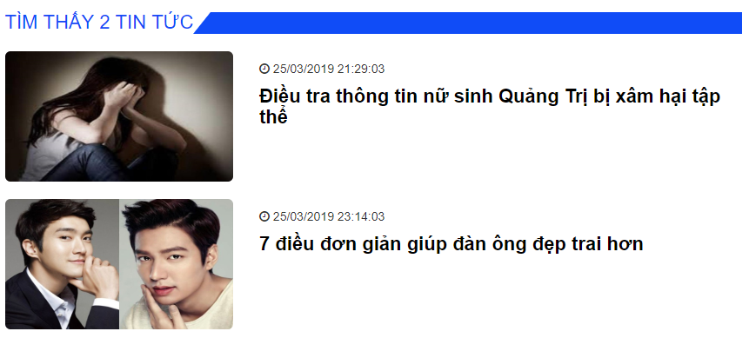

Hình 4.9. Giao diện danh mục tìm kiếm

* **Giao diện đăng ký**

Chức năng : được sử dụng để người dùng có thể tạo tài khoản.

Đối tượng sử dụng : người dùng chưa đăng nhập.

Điều kiện : Email chưa tồn tại, mật khẩu phải từ 8 kí tự trở lên.

Người dùng đăng ký cần điền đầy đủ các thông tin đăng ký. Nếu thông tin không hợp lệ thì sẽ hiện thông báo lỗi lên màn hình, ngược lại xuất thông báo đăng ký thành công.

Người dùng có thể trở về trang trước bằng cách nhấn vào button trở lại.

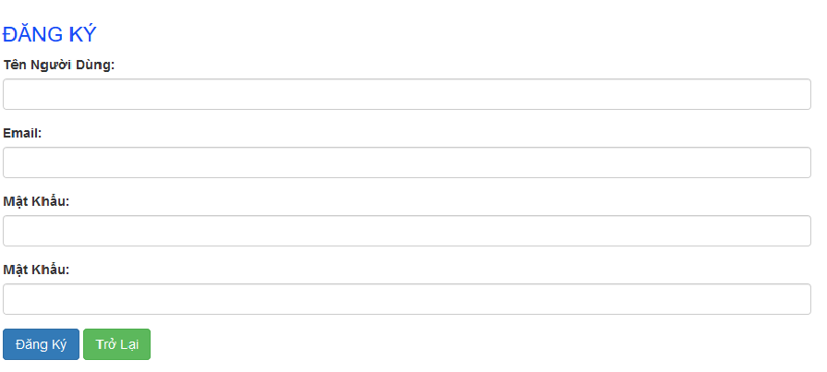

Hình 4.10. Giao diện đăng ký

* **Giao diện responsive đăng ký**

Giao diện phù hợp với độ phân giải màn hình như : Ipad (768x1024), Iphone 6/7/8 (375x667), Iphone 6/7/8 Plus (414x736).

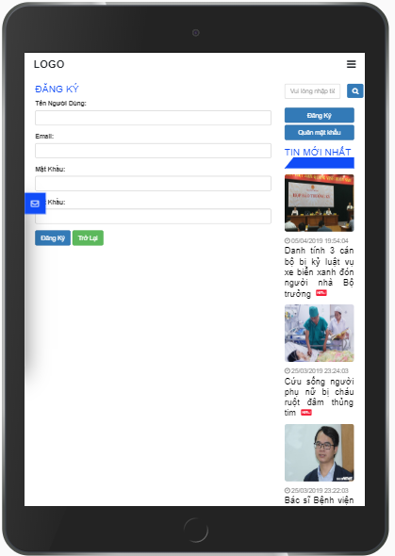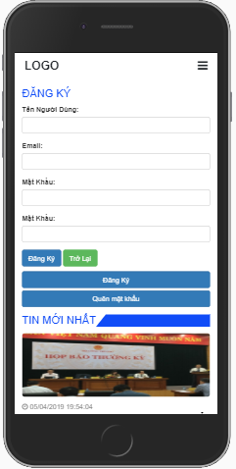

*Hình 4.11. Giao diện đăng ký trên các thiết bị*

* **Giao diện đăng nhập**

Chức năng : được sử dụng để người dùng đăng nhập vào website để người dùng có thể bình luận được bài viết.

Đối tượng sử dụng : người dùng có tài khoản đăng nhập.

Người dùng điền đầy đủ thông tin đăng nhập, nếu thông tin người dùng nhập vào không hợp lệ thì xuất ra thông báo “Email hoặc mật khẩu không đúng”, ngược lại hiển thị thông báo đăng nhập thành công.

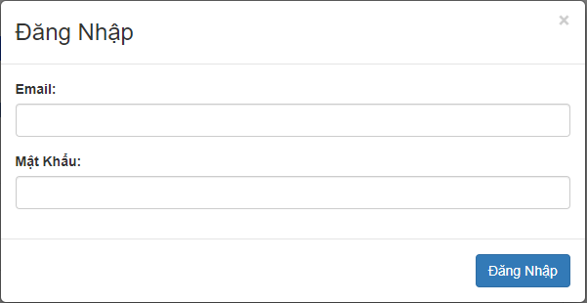

Hình 4.12. Giao diện đăng nhập

* **Giao diện responsive đăng nhập**

Giao diện phù hợp với độ phân giải màn hình như : Ipad (768x1024), Iphone 6/7/8 (375x667), Iphone 6/7/8 Plus (414x736).

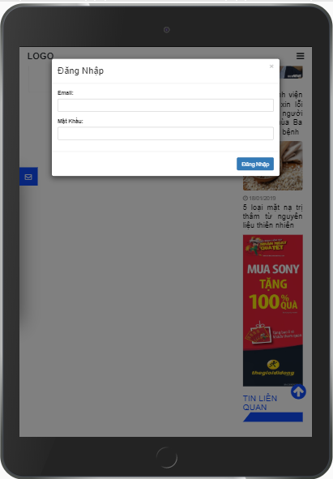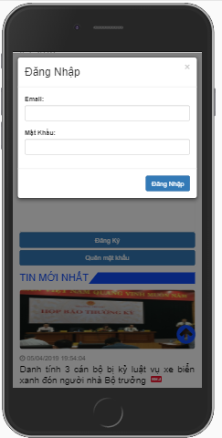

*Hình 4.13. Giao diện đăng nhập trên các thiết bị đăng nhập*

* **Giao diện đặt lại mật khẩu**

Chức năng : người dùng có thể đặt lại mật khẩu khi bị quên mật khẩu.

Đối tượng sử dụng : người dùng chưa đăng nhập.

Điều kiện : Người dùng phải có tài khoản email đã đăng ký.

Người dùng điền thông tin email cần đặt lại mật khẩu. Nếu email người dùng nhập vào không hợp lệ thì sẽ xuất ra thông báo “Chúng tôi không thể tìm thấy người dùng có email đó.”, ngược lại thông báo “Chúng tôi đã gửi liên kết đặt lại mật khẩu đển email đó.”

Người dùng có thể trở về trang trước khi nhấn vào button trở lại.

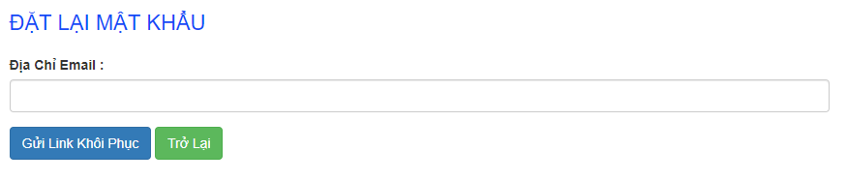

Hình 4.14. Giao diện đặt lại mật khẩu

Người dùng sau khi nhấn vào link được gửi vào mail yêu cầu khôi phục sẽ được chuyển tới trang đặt lại mật khẩu để đặt lại mật khẩu mới.

Điều kiện : Địa chỉ email cần chính xác với địa chỉ email đã yêu cầu, mật khẩu phải có 8 kí tự trở lên.

Người dùng điền đầy đủ thông tin, nếu thông tin không hợp lệ thì hiện thông báo lỗi, ngược lại sẽ chuyển về trang chủ và xuất thông báo “Khôi phục mật khẩu thành công”

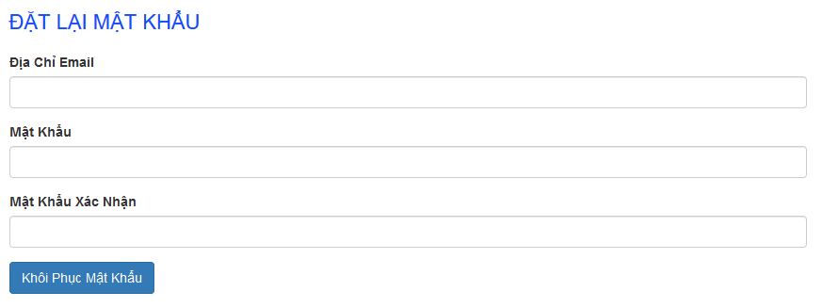

Hình 4.15. Giao diện đặt mật khẩu mới

Giao diện phù hợp với độ phân giải màn hình như : Ipad (768x1024), Iphone 6/7/8 (375x667), Iphone 6/7/8 Plus (414x736).

* **Giao diện xem bình luận**

Chức năng : được sử dụng để người dùng có thể xem bình luận của bài viết.

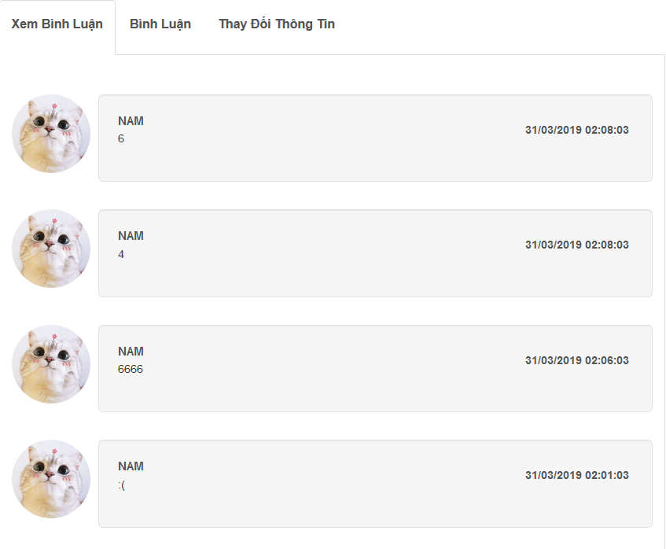

Hình 4.16. Giao diện xem bình luận

Giao diện phù hợp với độ phân giải màn hình như : Ipad (768x1024), Iphone 6/7/8 (375x667), Iphone 6/7/8 Plus (414x736).

* **Giao diện bình luận**

Chức năng : được sử dụng để người dùng bình luận bài viết.

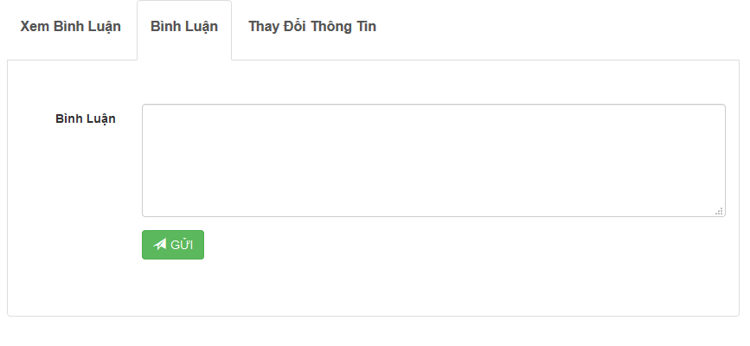

Hình 4.17. Giao diện bình luận

Giao diện phù hợp với độ phân giải màn hình như : Ipad (768x1024), Iphone 6/7/8 (375x667), Iphone 6/7/8 Plus (414x736).

* **Giao diện thay đổi thông tin**

Chức năng : được sử dụng để người dung thay dổi thông tin.

Điều kiện : mật khẩu phải từ 8 kí tự trở lên.

Người dùng nhập đầy đủ thông tin, nếu thông tin không hợp lệ thì xuất ra thông báo lỗi, ngược lại xuất thông báo “thay đổi thông tin thành công”.

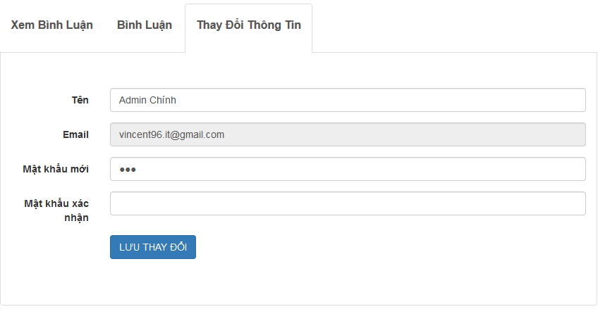

Hình 4.18. Giao diện thay đổi thông tin

Giao diện phù hợp với độ phân giải màn hình như : Ipad (768x1024), Iphone 6/7/8 (375x667), Iphone 6/7/8 Plus (414x736).

**4.2. Giao diện quản trị viên**

* **Giao diện đăng nhập**

Chức năng : được sử dụng để quản trị viên đăng nhập vào hệ thống quản trị.

Điều kiện : người dùng cần có tài khoản quản trị viên.

Người dùng nhập đầy đủ thông tin đăng nhập, nếu thông tin đăng nhập không hợp lệ sẽ xuất thông báo lỗi, ngược lại sẽ được chuyển tới trang quản trị viên.

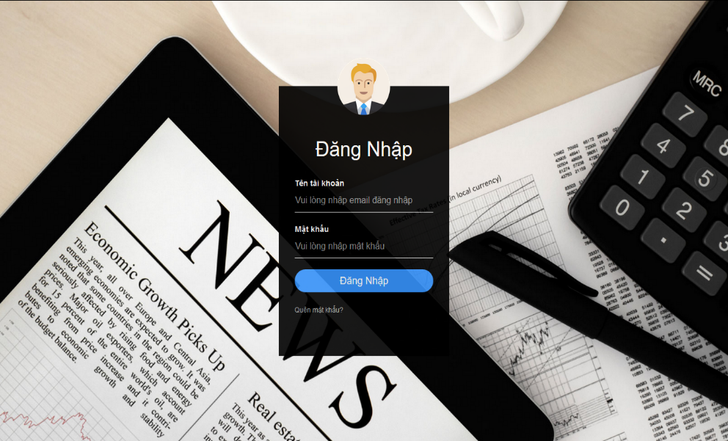

Hình 4.19. Giao diện đăng nhập

Giao diện phù hợp với độ phân giải màn hình như : Ipad (768x1024), Iphone 6/7/8 (375x667), Iphone 6/7/8 Plus (414x736).

* **Giao diện trang thống kê**

Chức năng : được sử dụng để thống kê số lượng tin tức, số lượng người dùng được thêm mới trong vòng 30 ngày, 90 ngày gần đây.

Đối tượng sử dụng : Quản trị viên.

Khi người dùng chọn số ngày thống kê, hệ thống sẽ trả về dữ liệu với dạng biểu đồ. Nếu lỗi sẽ xuất thông báo lỗi.

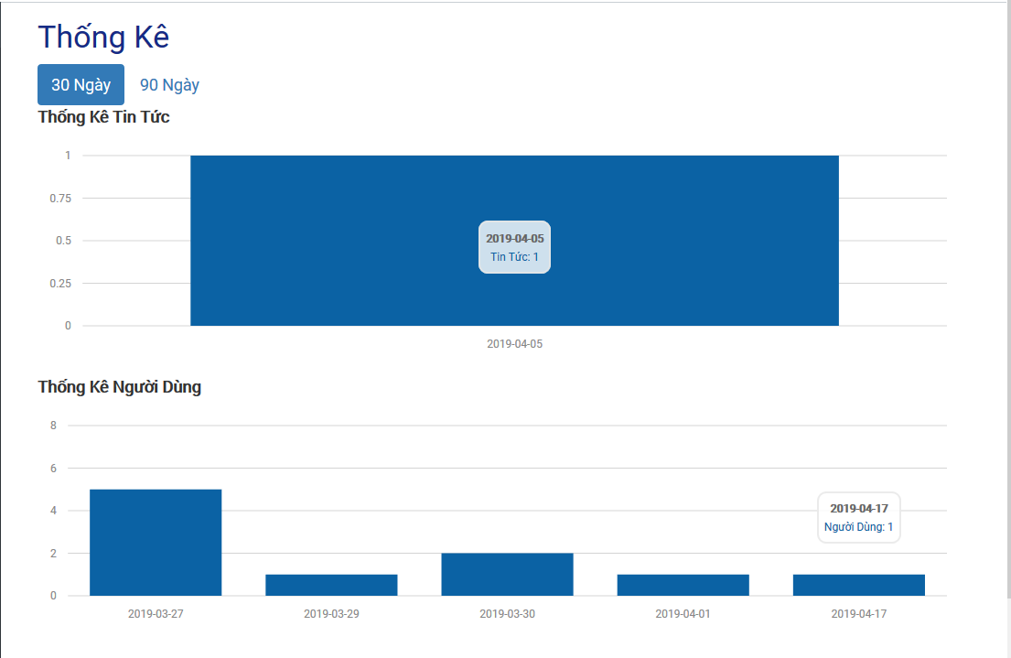

Hình 4.20. Giao diện thống kê

* **Giao diện responsive thống kê**

Giao diện phù hợp với độ phân giải màn hình như : Ipad (768x1024), Iphone 6/7/8 (375x667), Iphone 6/7/8 Plus (414x736).

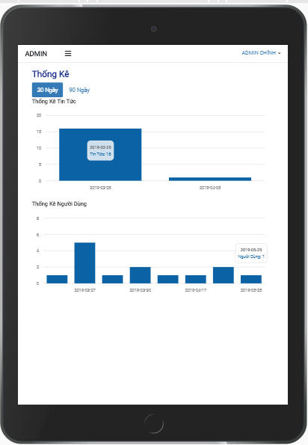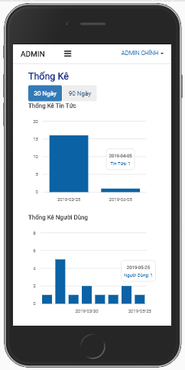

*Hình 4.21. Giao diện thống kê trên các thiết bị*

* **Giao diện danh sách loại tin**

Chức năng : giao diện được sử dụng để xem danh sách thể loại.

Đối tượng sử dụng : Quản trị viên.

Người dùng có thể xem danh sách, chỉnh sửa hoặc xóa thể loại. Khi người dùng nhấn vào button sửa sẽ chuyển đến trang sửa thể loại.Khi người dùng nhấn vào button xóa sẽ hiển thị thông báo xác nhận xóa, nếu xác nhận hệ thống sẽ tiến hành xóa thể loại khỏi cơ sở dữ liệu.

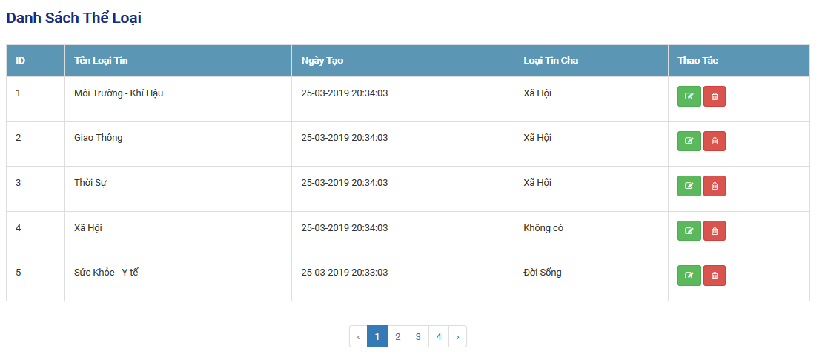

Hình 4.22. Giao diện danh sách loại tin

* **Giao diện responsive danh sách loại tin**

Giao diện phù hợp với độ phân giải màn hình như : Ipad (768x1024), Iphone 6/7/8 (375x667), Iphone 6/7/8 Plus (414x736).

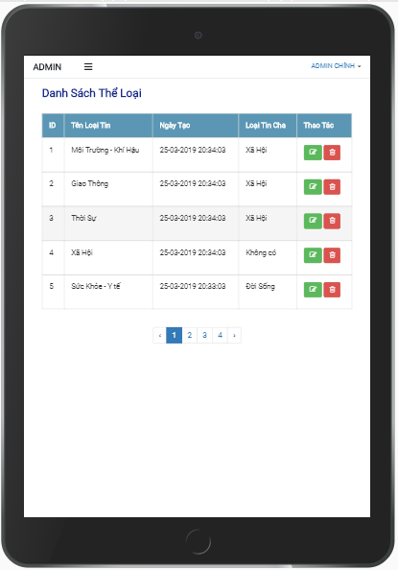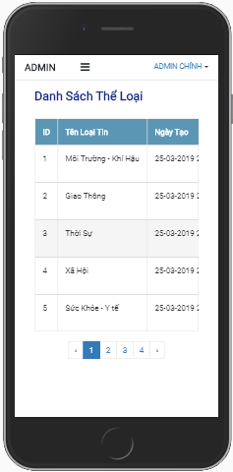

*Hình 4.23. Giao diện danh sách thể loại trên các thiết bị*

* **Giao diện thêm loại tin**

Chức năng : thêm mới loại tin

Đối tượng sử dụng : Quản trị viên.

Sau khi điền đầy đủ thông tin, người dùng nhấn vào thêm thể loại nếu muốn thêm mới loại tin, nếu thông tin nhập vào không hợp lệ hệ thống sẽ xuất thông báo lỗi, ngược lại chuyển đến giao diện danh sách loại tin và xuất thông báo thành công.

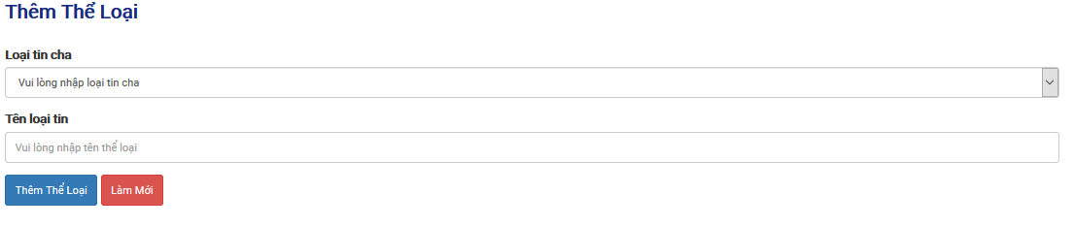

Hình 4.24. Giao diện thêm loại tin

* **Giao diện responsive thêm loại tin**

Giao diện phù hợp với độ phân giải màn hình như : Ipad (768x1024), Iphone 6/7/8 (375x667), Iphone 6/7/8 Plus (414x736).

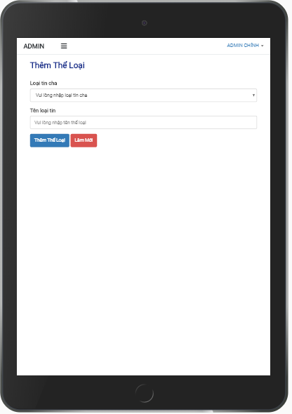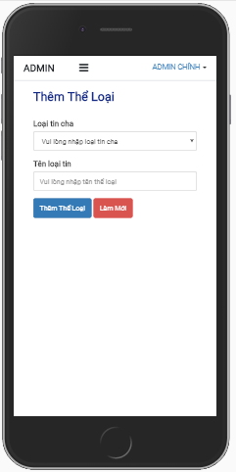

*Hình 4.25. Giao diện thêm loại tin trên các thiết bị*

* **Giao diện sửa loại tin**

Chức năng : cập nhật loại tin

Đối tượng sử dụng : Quản trị viên.

Người dùng thay đổi thông tin cần cập nhật, người dùng nhấn vào nút sửa thể loại nếu muốn cập nhật thông tin. Hệ thống kiểm tra thông tin, nếu thông tin không hợp lệ sẽ xuất thông báo lỗi, ngược lại sẽ chuyển đến trang danh sách thể loại và hiển thị thông báo thành công.

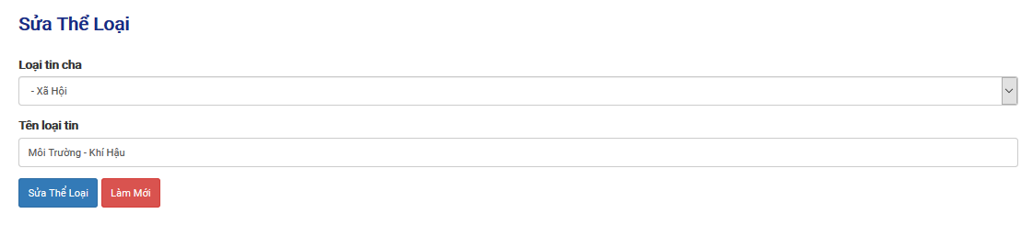

Hình 4.26. Giao diện sửa loại tin

* **Giao diện responsive sửa loại tin**

Giao diện phù hợp với độ phân giải màn hình như : Ipad (768x1024), Iphone 6/7/8 (375x667), Iphone 6/7/8 Plus (414x736).

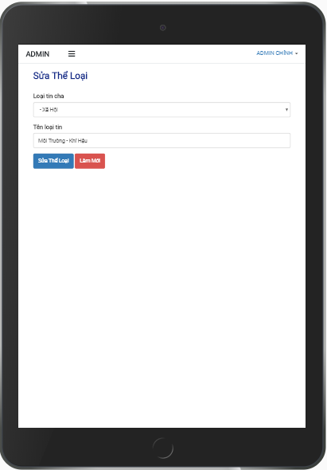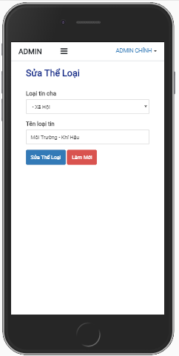

*Hình 4.27. Giao diện sửa loại tin trên các thiết bị*

* **Giao diện danh sách tin tức**

Chức năng : giao diện được sử dụng để xem danh sách tin tức.

Đối tượng sử dụng : Quản trị viên.

Người dùng có thể xem danh sách, chỉnh sửa hoặc xóa tin tức. Khi người dùng nhấn vào button sửa sẽ chuyển đến trang sửa tin tức.Khi người dùng nhấn vào button xóa sẽ hiển thị thông báo xác nhận xóa, nếu xác nhận hệ thống sẽ tiến hành xóa tin tức khỏi cơ sở dữ liệu.

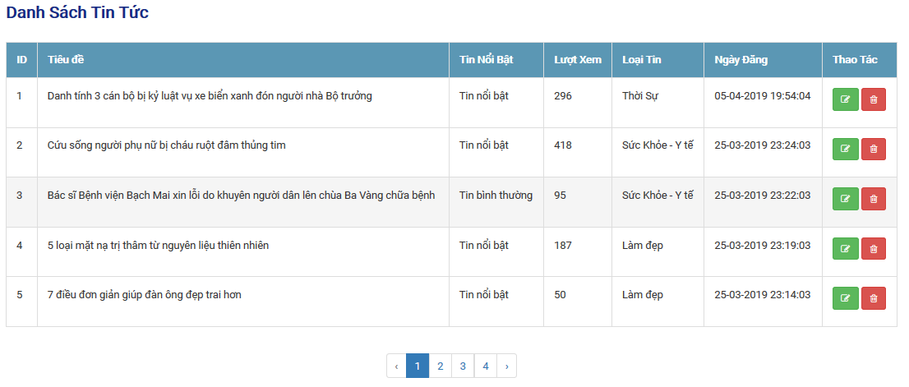

Hình 4.28. Giao diện danh sách tin tức

Giao diện phù hợp với độ phân giải màn hình như : Ipad (768x1024), Iphone 6/7/8 (375x667), Iphone 6/7/8 Plus (414x736). Hình ảnh giao diện responsive tương tự như danh sách thể loại

* **Giao diện thêm tin tức**

Chức năng : thêm mới tin tức

Đối tượng sử dụng : Quản trị viên

Sau khi điền đầy đủ thông tin, người dùng nhấn vào tin tức nếu muốn thêm mới tin tức, nếu thông tin nhập vào không hợp lệ hệ thống sẽ xuất thông báo lỗi, ngược lại chuyển đến giao diện danh sách tin tức và xuất thông báo thành công.

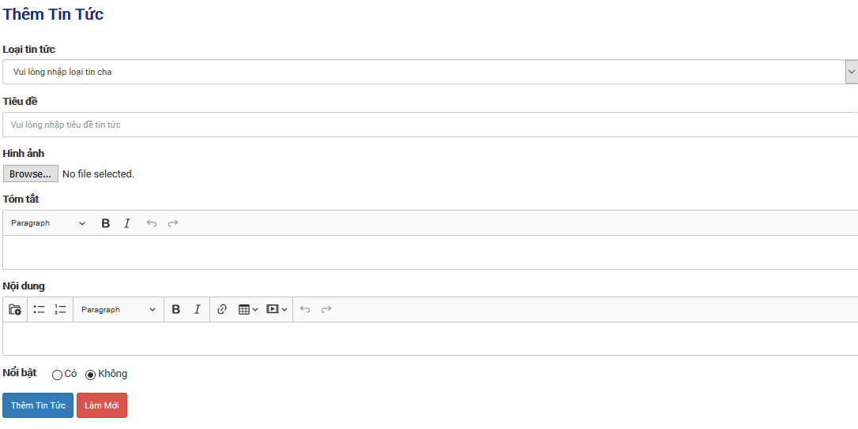

Hình 4.29. Giao diện thêm tin tức

Giao diện phù hợp với độ phân giải màn hình như : Ipad (768x1024), Iphone 6/7/8 (375x667), Iphone 6/7/8 Plus (414x736). Hình ảnh giao diện responsive tương tự như thêm thể loại

* **Giao diện sửa tin tức**

Chức năng : cập nhật tin tức.

Đối tượng sử dụng : Quản trị viên.

Người dùng thay đổi thông tin cần cập nhật, người dùng nhấn vào nút sửa tin tức nếu muốn cập nhật thông tin. Hệ thống kiểm tra thông tin, nếu thông tin không hợp lệ sẽ xuất thông báo lỗi, ngược lại sẽ chuyển đến trang danh sách tin tức và hiển thị thông báo thành công.

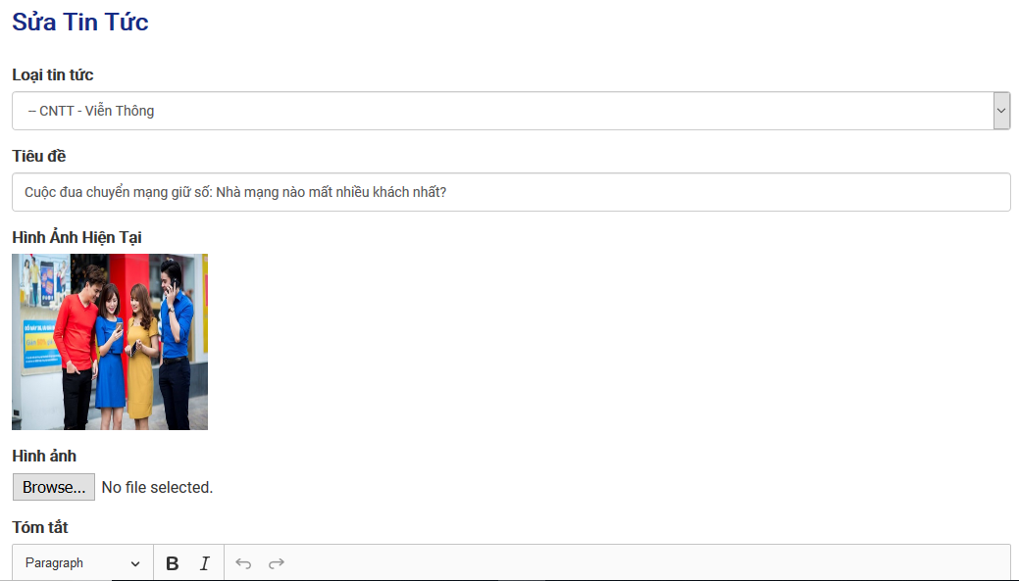

Hình 4.30. Giao diện sửa tin tức

Giao diện phù hợp với độ phân giải màn hình như : Ipad (768x1024), Iphone 6/7/8 (375x667), Iphone 6/7/8 Plus (414x736). Hình ảnh giao diện responsive tương tự như sửa thể loại

* **Giao diện danh sách bình luận**

Chức năng : xem danh sách bình luận.

Đối tượng sử dụng : Quản trị viên.

Người dùng có thể xem danh sách, xóa bình luận. Khi người dùng nhấn vào button xóa sẽ hiển thị thông báo xác nhận xóa, nếu xác nhận hệ thống sẽ tiến hành xóa bình luận khỏi cơ sở dữ liệu.

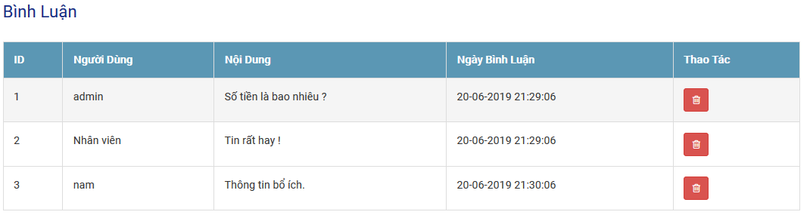

Hình 4.31. Giao diện danh sách bình luận

Giao diện phù hợp với độ phân giải màn hình như : Ipad (768x1024), Iphone 6/7/8 (375x667), Iphone 6/7/8 Plus (414x736). Hình ảnh giao diện responsive tương tự như danh sách thể loại

* **Giao diện danh sách người dùng**

Chức năng : giao diện được sử dụng để xem danh sách người dùng.

Đối tượng sử dụng : Quản trị viên.

Người dùng có thể xem danh sách, chỉnh sửa hoặc xóa người dùng. Khi người dùng nhấn vào button sửa sẽ chuyển đến trang sửa người dùng.Khi người dùng nhấn vào button xóa sẽ hiển thị thông báo xác nhận xóa, nếu xác nhận hệ thống sẽ tiến hành xóa người dùng khỏi cơ sở dữ liệu.

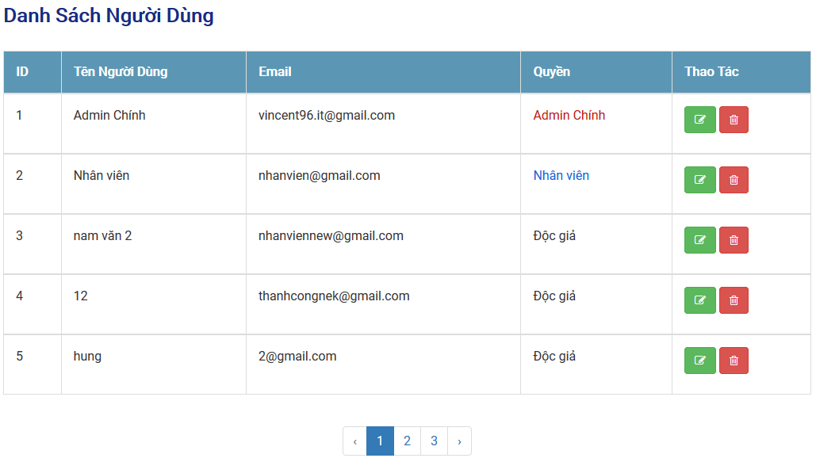

Hình 4.32. Giao diện danh sách người dùng

* **Giao diện sửa người dùng**

Chức năng : cập nhật người dùng

Đối tượng sử dụng : Quản trị viên.

Điều kiện :

+ Quản trị viên có quyền là Admin chính có quyền cập nhật thông tin của tất cả người dùng

+ Admin có quyền cập nhập thông tin của chính mình, nhân viên và độc giả.

+ Nhân viên có quyền cập nhật thông tin của chính mình và độc giả.

Người dùng thay đổi thông tin cần cập nhật, người dùng nhấn vào nút sửa người dùng nếu muốn cập nhật thông tin. Hệ thống kiểm tra thông tin, nếu thông tin không hợp lệ sẽ xuất thông báo lỗi, ngược lại sẽ chuyển đến trang danh sách người dùng và hiển thị thông báo thành công.

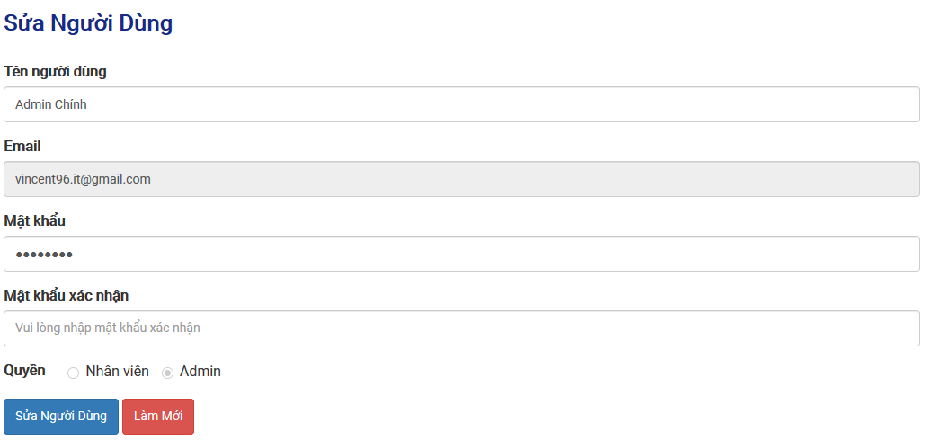

Hình 4.33. Giao diện sửa người dùng

Giao diện phù hợp với độ phân giải màn hình như : Ipad (768x1024), Iphone 6/7/8 (375x667), Iphone 6/7/8 Plus (414x736). Hình ảnh giao diện responsive tương tự như sửa thể loại

* **Giao diện thêm người dùng**

Chức năng : thêm mới người dùng

Đối tượng sử dụng : Quản trị viên có quyền Admin chính và Admin.

Sau khi điền đầy đủ thông tin, người dùng nhấn vào thêm người dùng nếu muốn thêm mới người dùng, nếu thông tin nhập vào không hợp lệ hệ thống sẽ xuất thông báo lỗi, ngược lại chuyển đến giao diện danh sách người dùng và xuất thông báo thành công.

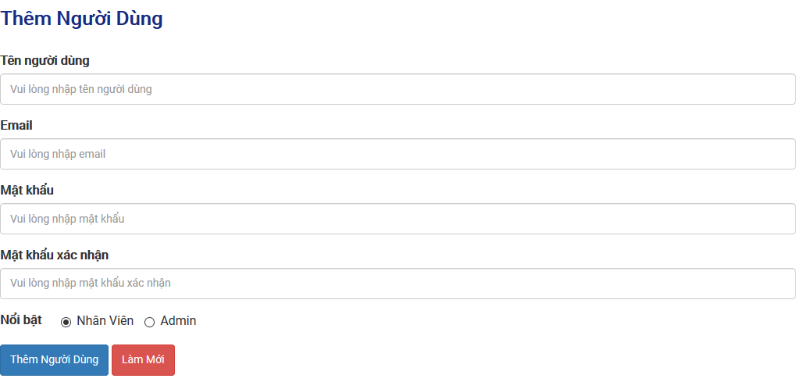

Hình 4.34. Giao diện thêm người dùng

Giao diện phù hợp với độ phân giải màn hình như : Ipad (768x1024), Iphone 6/7/8 (375x667), Iphone 6/7/8 Plus (414x736). Hình ảnh giao diện responsive tương tự như thêm thể loại

**CHƯƠNG 5 : TỔNG KẾT**

* **Kết quả đạt được**

Sau nhiều tháng nghiên cứu, tìm hiểu và xây dựng, đến nay đề tài tương đối hoàn chỉnh. Tuy còn một số hạn chế nhưng những mục tiêu cơ bản đã hoàn thành.

**Về mặt lý thuyết :**

* Tìm hiểu về nền tảng lập trình website với các kỹ năng lập trình font end và back end.
* Nắm vững kiến thức MySQL, PHP và framework Laravel.
* Tìm hiểu được Ajax ứng dụng vào Website.
* Vận dụng kiến thức ngôn ngữ lập trình đã biết (Java, Php, SQL,..) để xây dựng đề tài.

**Về mặt kỹ năng :**

* Tiếp cận, làm quen với cách làm việc đối với một dự án cụ thể.
* Kỹ năng quản lý thời gian.

**Về mặt chương trình :**

* Xây dựng được Website tin tức nhằm phục vụ cho việc cung cấp thông tin cho độc giả.
* **Hạn chế**
* Webiste chưa có nhiều chức năng như chức năng : Tag tin tức, Cập nhật tự động tin tức, Chia sẻ mạng xã hội (Facebook, twitter, Google +,…).
* **Hướng phát triển**
* Bổ sung các chức năng mới
* Mở rộng các chức năng cho tất cả các loại người dùng.
* Tối ưu hóa các chức năng của Website.
* Xây dựng Website hổ trợ trên thiết bị di động.

**TÀI LIỆU THAM KHẢO**

* **Website tham khảo**

*[1]* [*https://www.w3schools.com/*](https://www.w3schools.com/)

*[2]* [*https://laravel.com/*](https://laravel.com/)

*[3]* [*https://getbootstrap.com/*](https://getbootstrap.com/)

*[4]* [*https://baomoi.com/*](https://baomoi.com/)

* **Sách tham khảo**

*[1] - Nathan Wu, Laravel 5 Cookbook: Enhance Your Amazing Applications, 2016.*

*[2] - Matt Stauer, Laravel: Up and Running, 2016.*

*[3] - Bill Keck, Laravel 5.3 For Beginner, 2016.*

*[4] - Bill Keck, Laravel 5.4 For Beginner, 2017*

*[5] - Robin Nixon, Learning PHP, MYSQL & Javascript : With Jquery, CSS & HTML 5, 2019.*

*[6] - Jessica Minnick, Web Design With HTML5 and CSS3 : Comprehensive – 8th edition.*